Универзитет у Београду

Факултет организационих наука

Лабораторија за софтверско инжењерство

СЕМИНАРСКИ РАД

ТЕМА: Софтверски систем за вођење набавке у винотеци “Династија“

Професор Студент

др Душан Савић Милена Марић 264/13

Београд, 2023.

Садржај

1.Фаза прикупљања корисничких захтева 4

1.1 Вербални опис 4

1.2 Случајеви коришћења 5

СК1: Случај коришћења- Пријављивање администратора 6

СК2: Случај коришћења- Унос купца 7

СК3: Случај коришћења- Претрага купца 8

СК4: Случај коришћења- Измена купца 9

СК5: Случај коришћења- Брисање купца 10

СК6: Случај коришћења- Унос винарије (сложен СК) 11

СК7: Случај коришћења- Претрага винарије 12

СК8: Случај коришћења- Измена винарије (сложени СК) 13

СК9: Случај коришћења- Брисање винарије 14

СК10: Случај коришћења- Унос фактуре (сложени СК) 15

2. Фаза анализе 16

2.1 Понашање софтверског система 16

ДС1: Дијаграм секвенци случаја коришћења – Пријављивање администратора 17

ДС2: Дијаграм секвенци случаја коришћења – Унос купца 19

ДС3: Дијаграм секвенци случаја коришћења – Претрага купца 20

ДС4: Дијаграм секвенци случаја коришћења – Измена купца 22

ДС5: Дијаграм секвенци случаја коришћења – Брисање купца 25

ДС6: Дијаграм секвенци случаја коришћења – Унос винарије 28

ДС7: Дијаграм секвенци случаја коришћења – Претрага винарије 30

ДС8: Дијаграм секвенци случаја коришћења – Измена винарије 32

ДС9: Дијаграм секвенци случаја коришћења – Брисање винарије 35

ДС10: Дијаграм секвенци случаја коришћења – Унос фактуре 38

Резултирајуће системске операције 39

2.2 Дефинисање уговора о системским операцијама 40

Уговор UG1: Login 40

Уговор UG2: kreirajKupca 40

Уговор UG3: ucitajListuKupaca 40

Уговор UG4: nadjiKupce 40

Уговор UG5: ucitajKupca 40

Уговор UG6: izmeniKupca 41

Уговор UG7: obrisiKupca 41

Уговор UG8: ucitajListuVrstaVina 41

Уговор UG9: kreirajVinariju 41

Уговор UG10: ucitajListuVinarija 41

Уговор UG11: nadjiVinarije 41

Уговор UG12: ucitajVinariju 41

Уговор UG13: izmeniVinariju 42

Уговор UG14: obrisiVinariju 42

Уговор UG15: ucitajListuVina 42

Уговор UG16: kreirajFakturu 42

2.3. Структура софтверског система - Концептуални (доменски) модел 43

2.4. Структура софтверског система- Релациони модел 44

3.Фаза пројектовања 48

3.1 Пројектовање корисничког интерфејса 49

3.1.1 Пројектовање екранских форми 50

СК1: Пријављивање администратора 50

СК2: Унос новог купца 52

СК3: Претрага купца 54

СК4: Измена купца 57

СК5: Брисање купца 62

СК6: Унос винарије (сложен СК) 66

СК7: Претрага винарије 69

СК8: Измена винарије (сложени СК) 72

СК9: Брисање винарије 76

СК10: Унос фактуре 80

3.1.2 Пројектовање контролера корисничког интерфејса 82

3.2 Пројектовање апликационе логике 82

3.2.1 Конторлер апликационе логике 82

3.2.2 Пословна логика 83

3.2.3 Пројектовање складишта података 96

4. Фаза имплементације 99

5. Тестирање 101

6. Закључак 101

Коришћена литература 101

1. Фаза прикупљања корисничких захтева

1.1. Вербални опис модела

Потребно је направити апликацију која олакшава продају у винотеци „Династија“. Апликација треба да покрије систем који се бави купцима и винима која продаје ова винотека.

Потребно је да се омогући пријављивање администратора у систем, унос новог купца, претрага постојећих купаца као и измена и брисање купца из система. Поред тога потребно је да наша апликација обезбеди унос нове винарије, претрагу постојећих винарија, као и измену и брисање винарије из система. Апликација треба да обезбеди унос фактуре у систем.

1.2. Случајеви коришћења

Идентификовани су следећи случајеви коришћења:

1. Пријава администратора

2. Унос купца

3. Претрага купца

4. Измена купца

5. Брисање купца

6. Унос винарије (сложен ск)

7. Претрага винарије

8. Измена винарије (сложен ск)

9. Брисање винарије

10. Унос фактуре (сложен ск)

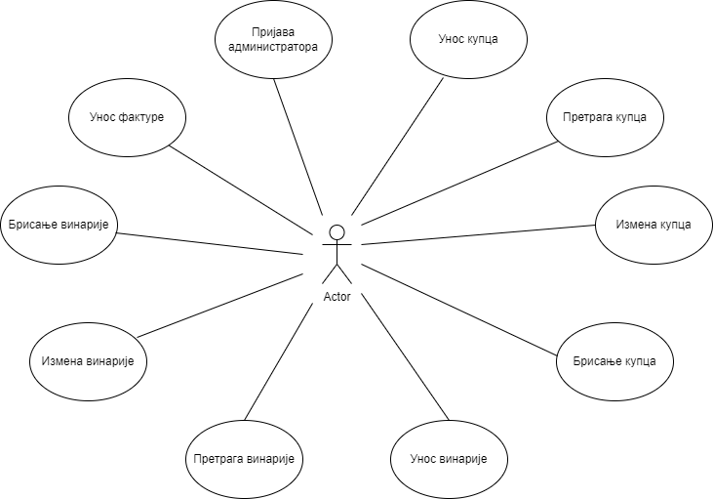

*Слика 1 Модел случаја коришћења*

СК1: Случај коришћења – Пријава администратора

**Назив СК**

Пријављивање **администратора**.

**Актори СК**

**Администратор**

**Учесници СК**

**Администратор и** систем (програм)

**Предуслов**: Систем је укључен и приказује форму за пријављивање **администратора**.

**Основни сценарио СК**

1. **Администратор уноси** податке за пријаву. (АПУСО)
2. **Администратор контролише** да ли је коректно унео податке за пријаву. (АНСО)
3. **Администратор позива** систем да пронађе **администратора** са задатим подацима.(АПСО)
4. Систем **претражује администратора**. (СО)
5. Систем **приказује** поруку „Успешно сте се пријавили на систем“. (ИА)

**Алтернативна сценарија**

5.1.Уколико систем није пронашао **администратора**, приказује **администратору** поруку

“Систем не може да пронађе **администратора** на основу унетих података”.(ИА)

5.2.Уколико **администратор** није успео да се пријави на систем,систем шаље **администратору** поруку “Неуспешна регистрација, молимо Вас покушајте поново”. (ИА)

СК2: Случај коришћења – Унос купца

**Назив СК**

Унос новог купца.

**Актори СК**

**Администратор**

**Учесници СК**

**Администратор и** систем (програм)

**Предуслов**: Систем је укључен и **администратор** је улогован под својом шифром. **Администратор** поседује потребне информације о купцу. Систем приказује форму за рад са купцима.

**Основни сценарио СК**

1. **Администратор уноси** податке о купцу. (АПУСО)
2. **Администратор контролише** да ли је коректно унео податке о купцу. (АНСО)
3. **Администратор позива** систем да креира новог купца.(АПСО)
4. Систем **креира** новог купца. (СО)
5. Систем **приказује** поруку „Систем је успешно креирао новог купца“. (ИА)

**Алтернативна сценарија**

* 1. Уколико систем не може да креира новог купца, он приказује **администратору** поруку “Систем не може да креира новог купца”.(ИА)

СК3: Случај коришћења – Претрага купца

**Назив СК**

Претрага купца

**Актори СК**

**Администратор**

**Учесници СК**

**Администратор и** систем (програм)

**Предуслов**: Систем је укључен и **администратор** je улогован под својом шифром. Систем приказује форму за претраживање купаца. Учитана је листа купаца.

**Основни сценарио СК**

* 1. **Администратор уноси** вредност по којој претражује купце.(АПУСО)
  2. **Администратор позива** систем да нађе купце по задатој вредности.(АПСО)
  3. Систем **тражи** купце по задатој вредности.(СО)
  4. Систем **приказује администратору** податке о купцима и поруку:„Систем је нашао купце по задатој вредности.”.(ИА)
  5. **Администратор** **бира** купца којег жели да му систем прикаже. (АПУСО)
  6. **Администратор** **позива** систем да учита купца. (АПСО)
  7. Систем **учитава** купца. (СО)
  8. Систем **приказује** **администратору** податке о купцу и поруку:

“Систем је учитао купца“. (ИА)

**Алтернативна сценарија**

4.1 Уколико систем не може да нађе купце по задатој вредности, он приказује **администратору** поруку: “Систем не може да нађе купце по задатој вредности.”.(ИА)

8.1. Уколико систем не може да учита купца он приказује **администратору** поруку:

“Систем не може да учита купца.”.(ИА)

СК4: Случај коришћења – Измена купца

**Назив СК**

Измена података купца

**Актори СК**

**Администратор**

**Учесници СК**

**Администратор** и систем (програм)

**Предуслов**: Систем је укључен и **администратор** je улогован под својом шифром. Систем приказује форму за рад са купцима. Учитана је листа купаца.

**Основни сценарио СК**

* + - * 1. **Администратор уноси** вредност по којој претражује купце.(АПУСО)
        2. **Администратор контролише** да ли је коректно унео податке за претрагу купаца. (АНСО
        3. **Администратор позива** систем да пронађе купце по задатој вредности.(АПСО)
        4. Систем **тражи** купце по задатој вредности.(СО)
        5. Систем **приказује** податке о траженим купцима уз поруку: „Подаци о траженим купцима су успешно учитани”.(ИА)
        6. **Администратор бира** купца којег жели да измени. (АПУСО)
        7. **Администратор позива** систем да пронађе изабраног купца. (АПСО)
        8. Систем **проналази** изабраногкупца. (СО)
        9. Систем **приказује** податке о траженом купцу уз поруку: „ Систем **је пронашао** изабраног купца”.(ИА)
        10. **Администратор мења** податке о купцу.(АПУСО)
        11. **Администратор контролише** да ли је коректно унео податке о купцу.(АНСО)
        12. **Администратор позива** систем да запамти податке о купцу.(АПСО)
        13. Систем **памти** податке о купцу.(СО)
        14. Систем **приказује администратору** измењеног купца уз поруку: „Систем је изменио податке купца”.(ИА)

**Алтернативна сценарија**

5.1. Уколико систем не може да пронађе купце, приказује следећу поруку **администратору**: „Систем не може да пронађе купце на основу унетих података”. Прекида се извршење сценарија. (ИА)

9.1 Уколико систем не може да прикаже податке о купцу, приказује следећу поруку **администратору**: „Систем не може да пронађе купца“. Прекида се извршење сценарија. (ИА)

14.1. Уколико систем не може да измени купца, он приказује следећу поруку **администратору**: „Систем не може да измени купца”. (ИА)

СК5: Случај коришћења – Брисање купца

**Назив СК**

Брисање купца

**Актори СК**

**Администратор**

**Учесници СК**

**Администратор** и систем (програм)

**Предуслов**: Систем је укључен и **администратор** je улогован под својом шифром. Систем приказује форму за рад са купцима. Учитана је листа купаца.

**Основни сценарио СК**

1. **Администратор уноси** вредност по којој претражује купце. (АПУСО)
2. **Администратор контролише** да ли је коректно унео податке за претрагу купаца. (АНСО)
3. **Администратор позива** систем да пронађе купце по задатој вредности. (АПСО)
4. Систем **тражи** купце по задатој вредности. (СО)
5. Систем **приказује** купце и поруку: „Систем је пронашао купце по задатој вредности“. (ИА)
6. **Администратор** **бира** купца кога жели да избрише. (АПУСО)
7. **Администратор** **позива** систем да нађе изабраног купца. (АПСО)
8. Систем **проналази** изабраног купца. (СО)
9. Систем **приказује** купца и поруку: „Систем је пронашао купца“. (ИА)
10. **Администратор** **позива** систем да обрише купца. (АПСО)
11. Систем **брише** купца. (СО)
12. Систем **приказује** **администратору** поруку: „Систем је обрисао купца“. (ИА)

**Алтернативна сценарија:**

5.1 Уколико систем не може да нађе купце, он приказује **администратору** поруку: “Систем не може да пронађе купце по задатој вредности”. Прекида се извршење сценарија. (ИА)

9.1 Уколико систем не може да нађе купце, он приказује **администратору** поруку: “Систем не може да учита купца.”. Прекида се извршење сценарија. (ИА)

12.1 Уколико систем не може да обрише купца он приказује **администратору** поруку: „Систем не може да обрише купца “. (ИА)

СК6: Случај коришћења – Унос винарије (сложен случај коришћења)

**Назив СК**

Унос винарије

**Актори СК**

**Администратор**

**Учесници СК**

**Администратор** и систем (програм)

**Предуслов**: Систем је укључен и **администратор** је улогован под својом шифром. Систем приказује форму за рад са винаријама. Учитана је листа врста вина.

**Основни сценарио СК**

* + - * 1. **Администратор уноси** податке о винарији.(АПУСО)
        2. **Администратор контролише** да ли је коректно унео податке о винарији.(АНСО)
        3. **Администратор позива** систем да креира винарију.(АПСО)
        4. Систем **креира** винарију.(СО)
        5. Систем **приказује** **администратору** креирану винарију и поруку:„ Систем је креирао винарију.”. (ИА)

**Алтернативна сценарија:**

Уколико систем не може да креира винарију он приказује **администратору** поруку: “Систем не може да креира винарију“.(ИА)

СК7: Случај коришћења – Претрага винарије

**Назив СК**

Претрага винарије

**Актори СК**

**Администратор**

**Учесници СК**

**Администратор** и систем (програм)

**Предуслов**:Систем је укључен и **администратор** je улогован под својом шифром. Систем приказује форму за претраживање рачунара. Учитана је листа винарија.

**Основни сценарио СК**

1. **Администратор** **уноси** вредност по којој претражује винарије. (АПУСО)
2. **Администратор позива** систем да нађе винарије по задатој вредности. (АПСО)
3. Систем **тражи** винарије по задатој вредности. (СО)
4. Систем **приказује** **администратору** податке о винаријама и поруку:„Систем је нашао винарије по задатој вредности.”. (ИА)
5. **Администратор** **бира** винарију који жели да му систем прикаже. (АПУСО)
6. **Администратор позива** систем да учита винарију. (АПСО)
7. Систем **учитава** винарију. (СО)
8. Систем **приказује** **администратору** податке о винарији и поруку:“Систем је учитао винарију.“ (ИА)

**Алтернативна сценарија:**

4.1 Уколико систем не може да нађе винарије по задатој вредности, он приказује **администратору** поруку: “Систем не може да нађе винарије по задатој вредности.”.Прекида се извршење сценарија. (ИА)

8.1 Уколико систем не може да учита винарију приказује **администратору** поруку: “Систем не може да учита винарију.”.(ИА)

СК8: Случај коришћења – Измена винарије (сложен случај коришћења)

**Назив СК**

Измена винарије

**Актори СК**

**Администратор**

**Учесници СК**

**Администратор** и систем (програм)

**Предуслов:** Систем је укључен и **администратор** je улогован под својом шифром. Систем приказује форму за рад са винаријама. Учитане су листе винарија, врста вина, вина винарије.

**Основни сценарио СК**

* + - * 1. **Администратор** **уноси** вредност по којој претражује винарије. (АПУСО)
        2. **Администратор контролише** да ли је коректно унео податке за претрагу винарија. (АНСО)
        3. **Администратор позива** систем да нађе винарије по задатој вредности. (АПСО)
        4. Систем **тражи** винарије по задатој вредности. (СО)
        5. Систем **приказује** **администратору** винарије и поруку: „Систем је нашао винарије по задатој вредности.“. (ИА)
        6. **Администратор** **бира** винарију који жели да измени. (АПУСО)
        7. **Администратор позива** систем да нађе изабрану винарију. (АПСО)
        8. Систем **проналази** изабрану винарију. (СО)
        9. Систем **приказује** **администратору** винарију и поруку: „Систем је учитао винарију “. (ИА)
        10. **Администратор** **мења** податке о винарији. (АПУСО)
        11. **Администратор контролише** да ли је коректно унео податке о винарији. (АНСО)
        12. **Администратор** **позива** систем да запамти податке о винарији. (АПСО)
        13. Систем **памти** податке о винарији. (СО)
        14. Систем **приказује администратору** поруку: „Систем је изменио винарију.“. (ИА)

**Алтернатинвна сценарија:**

5.1 Уколико систем не може да пронађе винарију он приказује **администратору** поруку: “Систем не може да пронађе винарије по задатој вредности”. Прекида се извршење сценарија. (ИА)

9.1. Уколико систем не може да прикаже податке о винарији, приказује следећу поруку **администратору**: „ Систем не може учита винарију.”. Прекида се извршење сценарија. (ИА)

14.1 Уколико систем не може да измени податке о винарији он приказује **администратору** поруку: „Систем не може да измени винарију“. (ИА)

СК9: Случај коришћења – Брисање винарије

**Назив СК**

Брисање винарије

**Актори СК**

**Администратор**

**Учесници СК**

**Администратор** и систем (програм)

**Предуслов**: Систем је укључен и **администратор** je улогован под својом шифром.Систем приказује форму за рад са винаријама. Учитана је листа винарија.

**Основни сценарио СК**

1. **Администратор** **уноси** вредност по којој претражује винарије. (АПУСО)
2. **Администратор контролише** да ли је коректно унео податке за претрагу винарија. (АНСО)
3. **Администратор позива** систем да нађе винарије по задатој вредности. (АПСО)
4. Систем **тражи** винарије по задатој вредности. (СО)
5. Систем **приказује** винарије **администратору** и поруку: „Систем је нашао винарије по задатој вредности“. (ИА)
6. **Администратор бира** винарије који жели да избрише. (АПУСО)
7. **Администратор позива** систем да нађе изабрану винарију. (АПСО)
8. Систем **проналази** изабрану винарију. (СО)
9. Систем **приказује** **администратору** винарију и поруку: „Систем је учитао винарију“. (ИА)
10. **Администратор** позива систем да обрише винарију. (АПСО)
11. Систем **брише** винарију. (СО)
12. Систем **приказује** **администратору** поруку: „Систем је обрисао винарију“. (ИА)

**Алтернативна сценарија:**

5.1 Уколико систем не може да нађе винарију, он приказује **администратору** поруку: “Систем не може да нађе винарије по задатој вредности”. Прекида се извршење сценарија. (ИА)

9.1 Уколико систем не може да прикаже податке о винарији, он приказује **администратору** поруку: “Систем не може да учита винарију.”. Прекида се извршење сценарија. (ИА)

12.1 Уколико систем не може да обрише винарију он приказује **администратору** поруку: „Систем не може да обрише винарију.“. (ИА)

СК10: Случај коришћења – Унос фактуре (сложен случај коришћења)

**Назив СК**

Унос фактуре

**Актори СК**

**Администратор**

**Учесници СК**

**Администратор** и систем

**Предуслов**: Систем је укључен и **администратор** je улогован под својом шифром. Систем приказује форму за рад са фактурама. У систем је учитана листа купаца, врсте вина и вина.

**Основни сценарио СК**

* + - * 1. **Администратор уноси** податке о фактури.(АПУСО)
        2. **Администратор контролише** да ли је коректно унео податке о фактури.(АНСО)
        3. **Администратор позива** систем да креира фактуру.(АПСО)
        4. Систем **креира** фактуру.(СО)
        5. Систем **приказује** **администратору** креирану фактуру и поруку: „Систем је креирао фактуру.”. (ИА)

**Алтернативна сценарија:**

Уколико систем не може да креира фактуру он приказује **администратору** поруку: “Систем не може да креира фактуру“.(ИА)

2. Фаза анализе

У фази анализе описујемо логичку структуру и понашање софтвера. Заправо, резултат фазе анализе јесте *пословна логика* софтверског система. Понашање софтверског система се описује помоћу *дијаграма секвенци* и *системских операција*, док се структура система описује помоћу *концептуалног* и *релационог модела*.

2.1. Понашање софтверског система

Понашање софтверског система приказујемо путем системских дијаграма секвенци, где ћемо за сваки *случај коришћења*, уочен у *фази прикупљања захтева*, дати дијаграм секвенци. Системски дијаграм секвенци треба да прикаже интеракцију између актора и система, путем активности у одређеном редоследу.

*На дијаграму секвенци, актор не комуницира са системом директо, већ преко посредника (форма). Приликом цртања секвенцних дијаграма, изоставићемо приказ форме, али се њено присуство у комуникацији подразумева.

ДС1: Дијаграм секвенци – Пријава администратора

1. **Администратор позива** систем да пронађе **администратора** са задатим подацима.(АПСО)
2. Систем **приказује** поруку „Успешно сте се пријавили на систем“. (ИА)

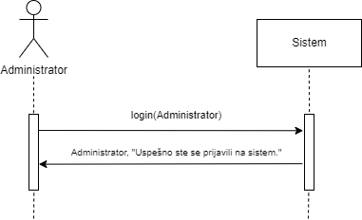

*Слика 2 Основни сценарио пријављивање администратора*

**Алтернативна сценарија**

* 1. Уколико систем није пронашао админстратора, приказује администратору поруку “Систем не може да нађе администратора на основу унетих вредности”. (ИА)

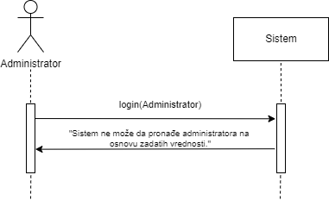

*Дијаграм 3: ДС Пријављивање администратора (алтернативни сценарио 1)*

2.2 Уколико администратор није успео да се пријави на систем,систем шаље администратору поруку: .„Неуспешна регистрација, молимо Вас покушајте поново.“. (ИА)

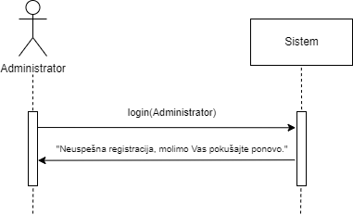

*Дијаграм 3: ДС Пријављивање администратора (алтернативни сценарио 2)*

Са наведених секвенцних дијаграма уочава се једна системска операција коју треба пројектовати:

*1.signal* **login(Administrator)**

ДС2: Дијаграм секвенци – Унос купца

**Основни сценарио СК**

* + - * 1. **Администратор позива** систем да креира новог купца.(АПСО)
        2. **Систем приказује администратору** креираног купца и поруку:„Систем је успешно креирао новог купца.”. (ИА)

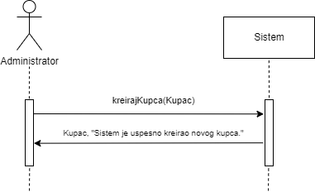

*Дијаграм 4: ДС Унос новог купца (основни сценарио)*

**Алтернативна сценарија СК**

Уколико систем не може да креира новог купца он приказује **администратору** поруку:„Систем не може да креира новог купца.”. (ИА)

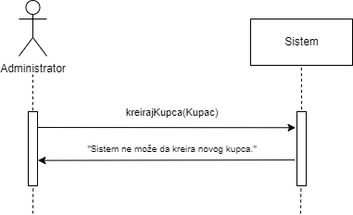

*Дијаграм 5: ДС Унос новог купца (алтернативни сценарио)*

Са наведених секвенцних дијаграма уочава се једна системска операција коју треба пројектовати:

* + - * 1. *signal* **kreirajKupca(Kupac)**

ДС3: Дијаграм секвенци – Претрага купца

**Основни сценарио СК**

1. Форма **позива** систем да врати листу купаца. (АПСО)
2. Систем **враћа** форми листу купаца. (ИА)
3. **Администратор** **позива** систем да нађе купце по задатој вредности.(АПСО)
4. Систем **приказује администратору** податке о купцима и поруку:„Систем је нашао купце по задатој вредности.”.(ИА)
5. **Администратор позива** систем да учита купца. (АПСО)
6. Систем **приказује администратору** податке о купцу и поруку: “Систем је учитао купца “. (ИА)

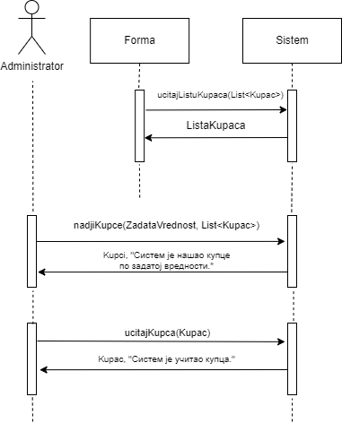

*Дијаграм 6: ДС Претрага купаца (основни сценарио)*

**Алтернативна сценарија**

* 1. Уколико систем не може да нађе купце по задатој вредности, он приказује администратору поруку: “Систем не може да нађе купце по задатој вредности.” Прекида се извршење сценарија. (ИА)

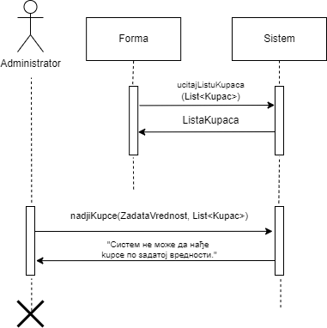

*Дијаграм 7: ДС Претраживање купаца (алтернативни сценарио 1)*

* 1. Уколико систем не може да учита купца он приказује администратору поруку: “Систем не може да учита купца.”(ИА)

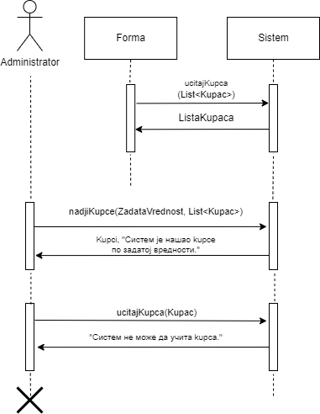

*Дијаграм 8 : ДС Претраживање пацијената (алтернативни сценарио 2)*

Са наведених секвенцних дијаграма уочавају се три системске операције које треба пројектовати:

* + - * 1. *signal* **ucitajListuKupaca(List<Kupac>)**
        2. *signal* **nadjiKupcee(String zadataVrednost, List<Kupac>)**
        3. *signal* **ucitajKupca(Kupac)**

ДС4: Дијаграм секвенци – Измена купца

**Основни сценарио СК**

* 1. Форма **позива** систем да врати листу купаца. (АПСО)
  2. Систем **враћа** форми листу купаца. (ИА)
  3. **Администратор** **позива** систем да нађе купце по задатој вредности. (АПСО)
  4. Систем **приказује администратору** купце и поруку: „Систем је нашао купце по задатој вредности.“. (ИА)
  5. **Администратор** **позива** систем да нађе изабраног купца. (АПСО)
  6. Систем **приказује** купца и поруку: „Систем је учитао купца“. (ИА)
  7. **Администратор** **позива** систем да запамти податке о купцу. (АПСО)
  8. Систем **приказује** **администратору** поруку: „Систем је изменио купца“. (ИА)

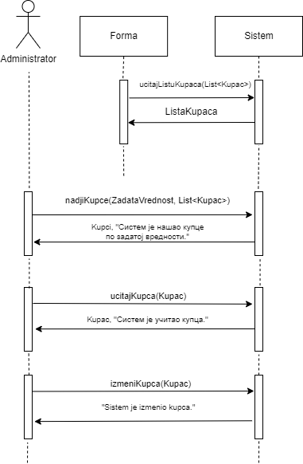

*Дијаграм 9: ДС Измена података купца (основни сценарио)*

**Алтернативна сценарија СК**

* 1. Уколико систем не може да прикаже податке о купцима, приказује следећу поруку **администратору**: „Систем не може да пронађе купце на основу унетих података”.Прекида се извршење сценарија. (ИА)



*Дијаграм 10: ДС Измена података купца (алтернативни сценарио 1)*

6.1. Уколико систем не може да прикаже податке о купцу, приказује следећу поруку администратору: „Систем не може да учита купца.”. Прекида се извршење сценарија. (ИА)



*Дијаграм 11 ДС: Измена података купца (алтернативни сценарио 2)*

* 1. Уколико систем не може да измени податке купца, приказује следећу поруку **администратору**:„Систем не може да измени купца.”. (ИА)

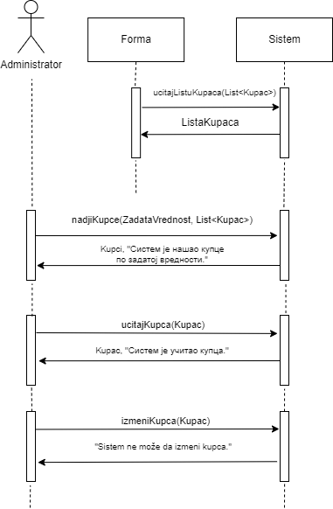

*Дијаграм 12: ДС Измена података купца (алтернативни сценарио 3)*

Са наведених секвенцних дијаграма уочавају се три системске операције које треба пројектовати:

* + - * 1. *signal* **ucitajListuKupaca(List<Kupac>)**
        2. *signal* **nadjiKupce(String zadataVrednost, List<Kupac>)**
        3. *signal* **ucitajKupca(Kupac)**
        4. *signal* **izmeniKupca(Kupac)**

ДС5: Дијаграм секвенци – Брисање купца

**Основни сценарио СК**

1. Форма **позива** систем да врати листу купаца. (АПСО)
2. Систем **враћа** форми листу купаца. (ИА)
3. **Администратор позива** систем да нађе купце по задатој вредности. (АПСО)
4. Систем **приказује** купце **администратору** и поруку: „Систем је нашао купце по задатој вредности“. (ИА)
5. **Администратор позива** систем да нађе изабраног купца. (АПСО)
6. Систем **приказује** купца и поруку: „Систем је учитао купца“. (ИА)
7. **Администратор** **позива** систем да обрише купца. (АПСО)
8. Систем **приказује** **администратору** поруку: „Систем је обрисао купца“. (ИА)

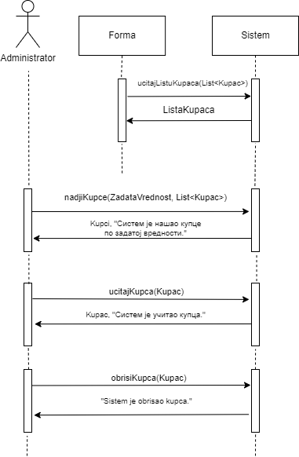

*Дијаграм 13: ДС Брисање купца(основни сценарио)*

**Алтернативна сценарија СК**

4.1 Уколико систем не може да нађе купце, он приказује **администратору** поруку: “Систем не може да нађе купце по задатој вредности”. Прекида се извршење сценарија. (ИА)

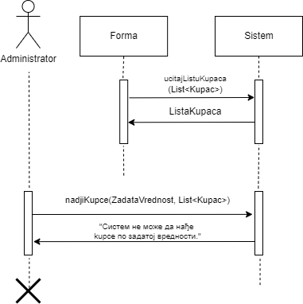

*Дијаграм 14: ДС Брисање купца (алтернативни сценарио 1)*

6.1. Уколико систем не може да прикаже податке о купцу, приказује следећу поруку администратору: „Систем не може да учита купца.”. Прекида се извршење сценарија. (ИА)



*Дијаграм 15 ДС: Брисање купаца (алтернативни сценарио 2)*

* 1. Уколико систем не може да обрише купца, приказује следећу поруку **администратору**:„Систем не може да измени купца.”. (ИА)

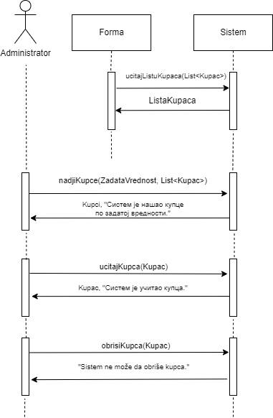

*Дијаграм 16 ДС: Брисање купаца (алтернативни сценарио 2)*

Са наведених секвенцних дијаграма уочавају се четири системска операција које треба пројектовати:

1. *signal* **ucitajListuKupaca(List<Kupac>)**
2. *signal* **nadjiKupce(ZadataVrednost, List<Kupce>)**
3. *signal* **ucitajKupca(Kupac)**
4. *signal* **obrisiKupca(Kupac)**

ДС6: Дијаграм секвенци – Унос винарије (сложен случај коришћења)

**Основни сценарио СК**

* + - * 1. Форма **позива** систем да врати листу врста вина. (АПСО)
        2. Систем **враћа** форми листу врста вина. (ИА)
        3. **Администратор позива** систем да креира винарију.(АПСО)
        4. Систем **приказује** **администратору** креирану винарију и поруку: „Систем је креирао винарију.”. (ИА)

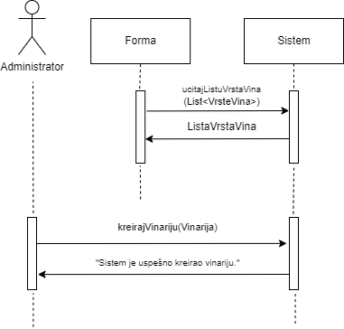

*Дијаграм 17: ДС Унос винарије (основни сценарио)*

**Алтернативна сценарија**

6.1 Уколико систем не може да креира винарију, он приказује администратору поруку: “Систем не може да нађе креира винарију.”(ИА)

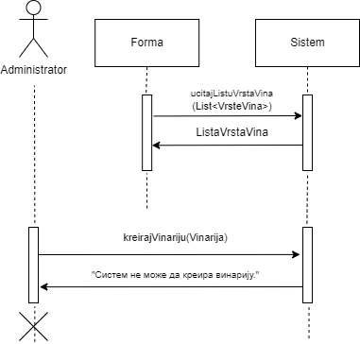

*Дијаграм 18: ДС Унос винарије (алтернативни сценарио)*

Са наведених секвенцних дијаграма уочавају се три системске операције које треба пројектовати:

* + - * 1. *signal* **ucitajListuVrstaVina(List<VrsteVina>)**
        2. *signal* **kreirajVinariju(Vinarija)**

ДС7: Дијаграм секвенци – Pretraga vinarije

**Основни сценарио СК**

1. Форма **позива** систем да врати листу винарија. (АПСО)
2. Систем **враћа** форми листу винарија. (ИА)
3. **Администратор позива** систем да нађе винарије по задатој вредности. (АПСО)
4. Систем **приказује администратору** податке о винаријама и поруку: „Систем је нашао винарије по задатој вредности.”. (ИА)
5. **Администратор позива** систем да учита винарију. (АПСО)
6. Систем **приказује администратору** податке о винарији и поруку: “Систем је учитао винарију.“. (ИА)

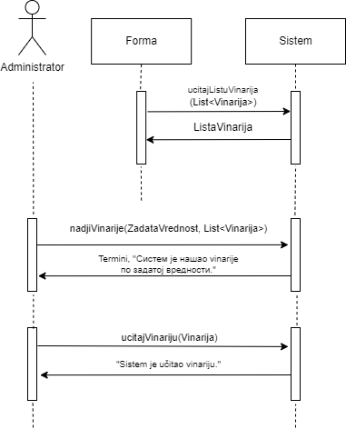

*Дијаграм 19: ДС Претрага винарије ( основни сценарио)*

**Алтернативна сценарија**

* 1. Уколико систем не може да нађе винарије, приказује следећу поруку **администратору**:„Систем не може да нађе винарије по унетој вредности”. Прекида се извршење сценарија. (ИА)

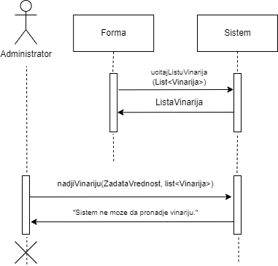

*Дијаграм 20: ДС Претрага винарија ( алтернативни сценарио 1)*

* 1. Уколико систем не може да учита винарије он приказује администратору поруку “Систем не може да учита винарију.”. (ИА)

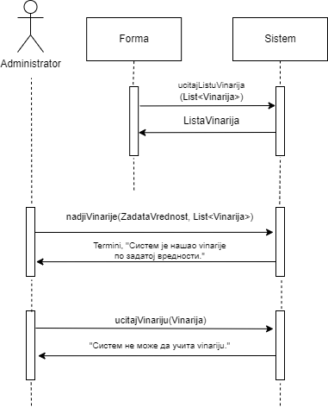

*Дијаграм 21: ДС Претрага винарија ( алтернативни сценарио 2)*

Са наведених секвенцних дијаграма уочавају се три системске операције које треба пројектовати:

* + - * 1. *signal* **ucitajListuVinarija(List<Vinarija>)**
        2. *signal* **nadjiVinarije(String zadataVrednost, List<Vinarije>)**
        3. *signal* **ucitajVinariju(Vinarija)**

ДС8: Дијаграм секвенци – Измена винарије (сложен случај коришћења)

**Основни сценарио СК**

1. Форма **позива** систем да врати листу винарија. (АПСО)
2. Систем **враћа** форми листу винарија. (ИА)
3. Форма **позива** систем да врати листу врста вина. (АПСО)
4. Систем **враћа** форми листу врста вина. (ИА)
5. Форма **позива** систем да врати листу вина винарије. (АПСО)
6. Систем **враћа** форми листу вина винарије. (ИА)
7. **Администратор позива** систем да нађе винарије по задатој вредности. (АПСО)
8. Систем **приказује администратору** винарије и поруку: „Систем је нашао винарије по задатој вредности.“. (ИА)
9. **Администратор позива** систем да нађе изабрану винарију. (АПСО)
10. Систем **приказује** **администратору** винарију и поруку: „Систем је учитао винарију “. (ИА)
11. **Администратор** **позива** систем да запамти податке о винарији. (АПСО)
12. Систем **приказује** **администратору** поруку: „Систем је изменио винарију.“. (ИА)

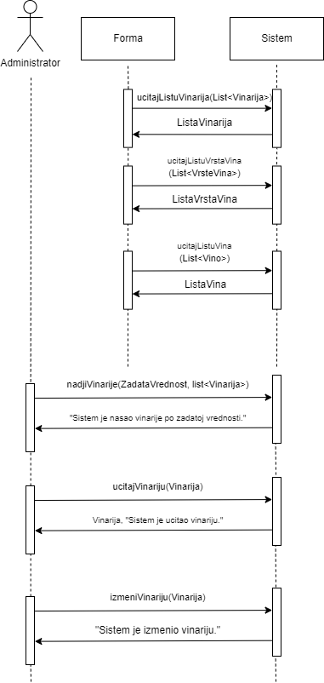

*Дијаграм 22: ДС Измена винарије(основни сценарио)*

**Алтернативна сценарија**

4.1 Уколико систем не може да нађе винарије он приказује администратору поруку “Систем не може да нађе винарије по задатој вредности”.Прекида се извршење сценарија (ИА)

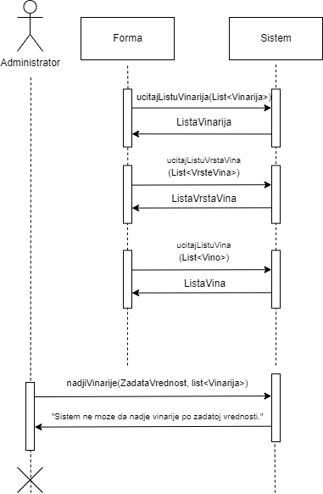

*Дијаграм 23: ДС Унос винарије (алтернативни сценарио 1)*

6.1 Уколико систем не може прикаже податке о винарији он приказује администратору поруку “Систем не може да учита винарију ”.Прекида се извршење сценарија (ИА)

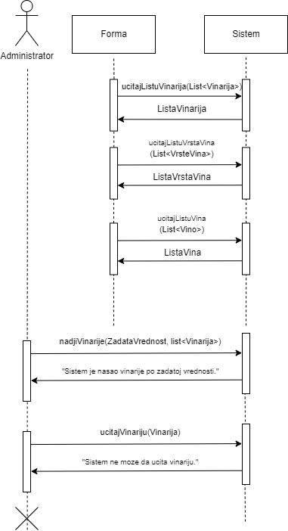

*Дијаграм 24: ДС Измена винарије (алтернативни сценарио 2)*

* 1. Уколико систем не може да измени податке о винарији он приказује **администратору** поруку: „Систем не може да измени винарију“. (ИА)

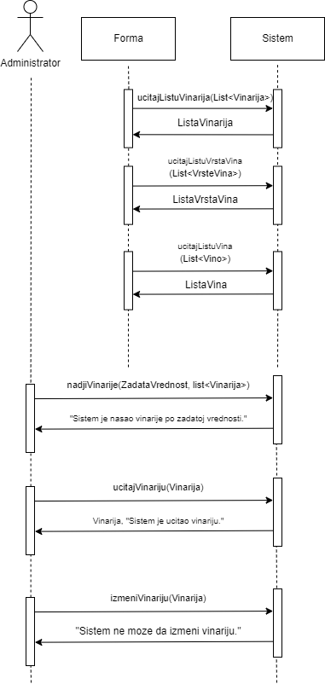

*Дијаграм 25:ДС Измена винарије (алтернативни сценарио 3)*

Са наведених секвенцних дијаграма уочавају се четири системске операције које треба пројектовати:

* + - * 1. *signal* **ucitajListuVinarija(List<Vinarija >)**
        2. *signal* **ucitajListuVrstaVina(List<VrstaVina>)**
        3. *signal* **ucitajListuVina(List<Vino>)**
        4. *signal* **nadjiVinarije(String zadataVrednost, List<Vinarija>)**
        5. *signal* **ucitajVinariju(Vinarija)**
        6. *signal* **izmeniVinariju(Vinarija)**

ДС9: Дијаграм секвенци - Брисање винарије

**Основни сценарио СК**

1. Форма **позива** систем да врати листу винарија. (АПСО)
2. Систем **враћа** форми листу винарија. (ИА)
3. **Администратор позива** систем да нађе винарије по задатој вредности. (АПСО)
4. Систем **приказује** винарије **администратору** и поруку: „Систем је нашао винарије по задатој вредности“. (ИА)
5. **Администратор позива** систем да нађе изабрану винарију. (АПСО)
6. Систем **приказује администратору** винарију и поруку: „Систем је учитао винарију“. (ИА)
7. **Администратор** позива систем да обрише винарију. (АПСО)
8. Систем **приказује** **администратору** поруку: „Систем је обрисао винарију“.(ИА)

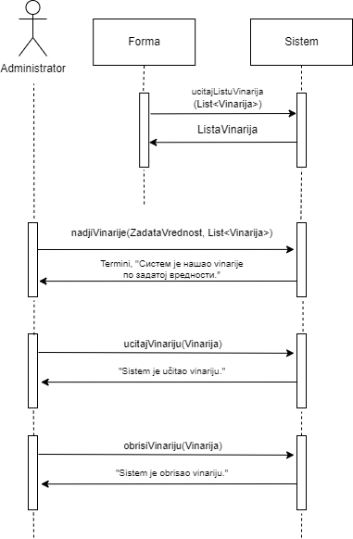

*Дијаграм 26: ДС Брисање винарије (основни сценарио)*

**Алтернативна сценарија**

4.1 . Уколико систем не може да нађе винарију он приказује **администратору** поруку:„Систем не може да нађе винарију по унетој вредности”.Прекида се извршење сценарија. (ИА)



*Дијаграм 27: ДС Брисање винарије (алтернативни сценарио 1)*

6.1 . Уколико систем не може да нађе податке о винарији он приказује **администратору** поруку:„Систем не може да учита винарију”. Прекида се извршење сценарија.(ИА)



*Дијаграм 28: ДС Брисање винарије (алтернативни сценарио 2)*

8.1 Уколико систем не може да обрише винарију он приказује **администратору** поруку: „Систем не може да обрише винарију.“. (ИА)

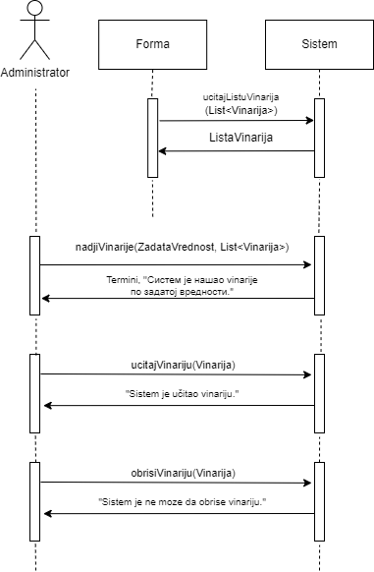

*Дијаграм 29: ДС Брисање винарије (алтернативни сценарио 3)*

Са наведених секвенцних дијаграма уочавају се четири системске операције које треба пројектовати:

* + - * 1. *signal* **ucitajListuVinarija(List< Vinarija>)**
        2. *signal* **nadjiVinarije(String zadataVrednost, List<Vinarija>)**
        3. *signal* **ucitaj Vinariju(Vinarija)**
        4. *signal* **obrisi Vinariju(Vinarija)**

ДС10: Дијаграм секвенци – Унос фактуре (сложен случај коришћења)

**Основни сценарио СК**

1. Форма **позива** систем да врати листу купаца. (АПСО)
2. Систем **враћа** форми листу купаца. (ИА)
3. Форма **позива** систем да врати листу врста вина. (АПСО)
4. Систем **враћа** форми листу врста вина. (ИА)
5. Форма **позива** систем да врати листу вина винарије. (АПСО)
6. Систем **враћа** форми листу вина винарије. (ИА)
7. **Администратор позива** систем да креира фактуру.(АПСО)
8. Систем **приказује** **администратору** креирану фактуру и поруку: „Систем је креирао фактуру.”. (ИА)

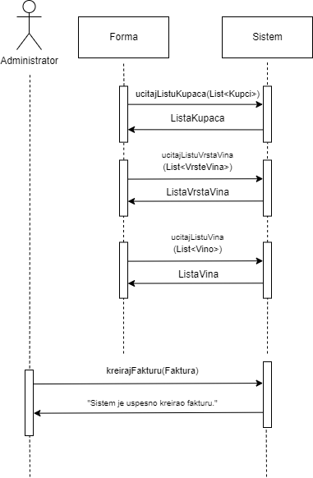

*Дијаграм 30: ДС Унос fakture (основни сценарио)*

**Алтернативна сценарија**

6.1 Уколико систем не може да креира фактуру, он приказује администратору поруку: “Систем не може да нађе креира фактуру.”(ИА)

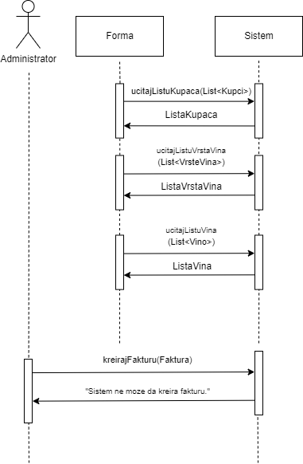

*Дијаграм 31: ДС Унос фактуре(алтернативни сценарио)*

Са наведених секвенцних дијаграма уочавају се три системске операције које треба пројектовати:

1. *Signal* **ucitajListuKupaca(List<Kupci>)**
2. *signal* **ucitajListuVrstaVina(List<VrsteVina>)**
3. *signal* **ucitajListuVina(List<Vino>)**
4. *signal* **kreirajFakturu(Faktura)**

Као резултат анализе сценарија добијено је укупно 16 системских операција које треба пројектовати:

1. *signal* **login(Administrator)**
2. *signal***kreirajKupca(Kupac)**
3. *signal* **ucitajListuKupaca(List<Kupac>)**

*у пројекту ће бити имплементирана као getAllKupac(List<Kupac>)*

1. *signal* **nadjiKupce(ZadataVrednost, List<Kupac>)**
2. *signal* **ucitajKupca(Kupac)**
3. *signal* **izmeniKupca(Kupac)**
4. *signal* **obrisiKupca(Kupac)**
5. *signal* **ucitajListuVrstaVina(List<VrstaVina>)**

*у пројекту ће бити имплементирана као getAllVrstaVina(List<VrstaVina>)*

1. *signal* **kreirajVinariju(Vinarija)**
2. *signal* **ucitajListuVinarija(List<Vinarija>)**

*у пројекту ће бити имплементирана као getAllVinarija(List<Vinarija>)*

1. *signal* **nadjiVinarije(ZadataVrednost, List<Vinarija>)**
2. *signal* **ucitajVinariju(Vinarija)**
3. *signal* **izmeniVinariju(Vinarija)**
4. *signal* **obrisiVinariju(Vinarija)**
5. *signal* **ucitajListuVina(List<Vino>)**
6. *signal* **kreirajFakturu(Faktura)**

Дефинисање уговора о системским операцијама

Понашање софтверског система се описује преко системских операција, а за сваку системску операцију се прави уговор. Уговор описују понашање системске операције, то јест описује се оно **шта** та системска опеација треба да одради (али не и како то треба да одради).

Један уговор везује се за једну системску операцију, и састоји се од следећих секција:

* *операција*
* *веза са СК*
* *предуслов*
* *постуслов*

### Уговор UG1: Login

**Операција: login(Администратор):** signal;

**Веза са СК:** СК1

**Предуслови:** /

**Постуслови:** /

### Уговор UG2: креирајКупца

**Операција: креирајКупца (Купац):**signal;

**Веза са СК:** СК2

**Предуслови:** Вредносна и структурна ограничења над објектом Купац морају бити задовољена.

**Постуслови:** Креиран је нови купац.

### Уговор UG3: учитајЛистуКупаца

**Операција: getAllКупац(List<Купац>):**signal;

**Веза са СК:** СК3, СК4, CK5, СК6, СК10

**Предуслови:** /

**Постуслови:** /

*ne vrsi se nikakvo azuriranje pa mi pred I postsulovi ne trebaju

### Уговор UG4: нађиКупце

**Операција: нађиКупце (ZadataVrednost, List<Купац>):**signal;

**Веза са СК:** СК3, СК4, СК5

**Предуслови:** /

**Постуслови:** /

### Уговор UG5: ucitajКупца

**Операција: ucitajКупца(Купац):**signal;

**Веза са СК:** СК3, СК4, СК5

**Предуслови:** /

**Постуслови:** /

### Уговор UG6: измениКупца

**Операција: измениКупца (Купац)**:signal;

**Веза са СК:** СК4

**Предуслови:** Вредносна и структурна ограничења над објектом Купац морају бити задовољена.

**Постуслови:** Подаци о купцу су измењени.

### Уговор UG7: обришиКупца

**Операција: обришиКупца (Купац):**signal;

**Веза са СК:** СК5

**Предуслови:** Вредносна и структурна ограничења над објектом Купац морају бити задовољена.

**Постуслови:** Купац је обрисан.

### Уговор UG8: учитајЛистуВрстаВина

**Операција: getAllВрстаВина(List<ВрстаВина>):**signal;

**Веза са СК:** СК6, СК10

**Предуслови:** /

**Постуслови:** /

### Уговор UG9: креирајВинарију

**Операција: креирајВинарију (Винарија):**signal;

**Веза са СК:** СК6

**Предуслови:** Вредносна и структурна ограничења над објектом Винарија морају бити задовољена.

**Постуслови:** Унети подаци о винарији су запамћени.

### Уговор UG10: учитајЛистуВинарија

**Операција: getAllВинарија(List<Винарија>):**signal;

**Веза са СК:** СК7, СК8, СК9, СК10

**Предуслови:** /

**Постуслови:** /

### Уговор UG11: нађиВинарије

**Операција: нађиВинарије (ZadataVrednost, List<Винарија>)**signal;

**Веза са СК:** СК7, СК8, СК9

**Предуслови:** /

**Постуслови:** /

### Уговор UG12: учитајВинарију

**Операција: учитајВинарију(Винарија) :**signal;

**Веза са СК:** СК7, СК8, СК9

**Предуслови:** /

**Постуслови:** /

### Уговор UG13: измениВинарију

**Операција: измениВинарију (Винарија):**signal;

**Веза са СК:** СК8

**Предуслови:** Вредносна и структурна ограничења над објектом Винарија морају бити задовољена.

**Постуслови:** Винарија је измењена.

### Уговор UG14: обришиВинарију

**Операција: обришиВинарију(Винарија):**signal;

**Веза са СК:** СК9

**Предуслови:** Вредносна и структурна ограничења над објектом Винарија морају бити задовољена.

**Постуслови:** Винарија је обрисана.

### Уговор UG15: учитајЛистуВина

**Операција: getAllВино(List<Вино>):**signal;

**Веза са СК:**СК8, СК10

**Предуслови:** /

**Постуслови:** /

### Уговор UG16: креирајФактуру

**Операција: креирајФактуру (Фактура):**signal;

**Веза са СК:** СК10

**Предуслови:** Вредносна и структурна ограничења над објектом Фактура морају бити задовољена.

**Постуслови:** Унети подаци о фактури су запамћени.

2.3. Концептуални (доменски) модел

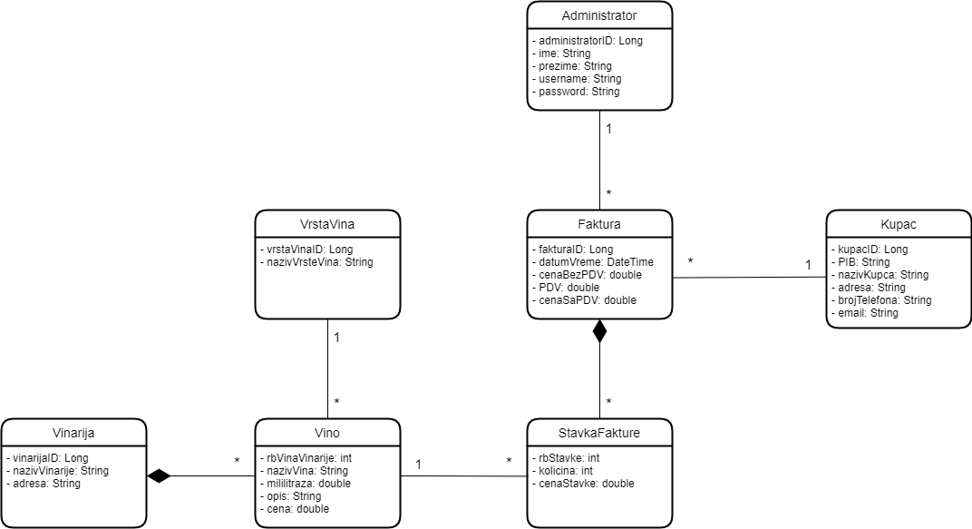

*Слика 31 Концептуални модел*

Релациони модел

На основу концептуалног модела, прави се релациони модел, а на основу њега се пројектује релациона база података.

У концептуалном моделу се могу индентификовати следеће класе: Администратор, Фактура, СтавкаФактуре, Купац, Вино, ВрстаВина, Винарија. Свака релација ће бити представљена као једна табела у релационом моделу.

Администратор(АдминистраторID, Име, Презиме, Username, Password)

Фактура(ФактураID, ДатумВреме, ЦенаБезПДВ, ПДВ, ЦенаСаПДВ, *АдминистраторИД, КупацИД*)

СтавкаФактуре(*ФактураID*, РедниБројСтавке, Количина, ЦенаСтавке, *РБВинаВинарије*)

Купац(КупацID, ПИБ, називКупца, Адреса, БројТелефона, емаил*)*

Вино(РБВинаВинарије, НазивВина, Милилитража, Опис, Цена, *ВрстаВинаID, ВинаријаID*)

ВрстаВина(ВрстаВинаID, НазивВрстеВина)

Винарија(*РБВинаВинарије*, ВинаријаID, НазивВинарије, Адреса)

|  |  |  |  |  |  |  |
| --- | --- | --- | --- | --- | --- | --- |
| Табела Администратор | | Просто вредносно ограничење | | Сложено вредносно ограничење | | Структурно ограничење |
| Атрибути | Име | Тип атрибута | Вредност атрибута | Међузависност атрибута једне табеле | Међузависност атрибута више табела | INSERT /  UPDATE  CASCADES Фактура  DELETE  RESTRICTED  Фактура |
| АдминистраторID | Long | Not null and >0 |  |  |
| Име | String | Not null |  |  |
| Презиме | String | Not null |  |  |
| Username | String | Not null |  |  |
|  | Password | String | Not null |  |  |  |

|  |  |  |  |  |  |  |
| --- | --- | --- | --- | --- | --- | --- |
| Табела Фактура | | Просто вредносно ограничење | | Сложено вредносно ограничење | | Структурно ограничење |
| Атрибути | Име | Тип атрибута | Вредност атрибута | Међузависност атрибута једне табеле | Међузависност атрибута више табела | INSERT  Restricted Администратор, Купац  UPDATE  Restricted Купац,  Администратор  DELETE  Cascades  СтавкаФактуре |
| ФактураID | Long | Not null and >0 |  |  |
| ДатумВреме | DateTime | Not null |  |  |
| ЦенаБезПДВ | Double | Not null and >0 |  |  |
| ПДВ | Double | Not null and >0 |  |  |
| ЦенаСаПДВ | Double | Not null and >0 |  |  |
|  | АдминистраторID | Long | Not null and >0 |  |  |  |
|  | КупацID | Long | Not null and >0 |  |  |  |

|  |  |  |  |  |  |  |
| --- | --- | --- | --- | --- | --- | --- |
| Табела СтавкаФактуре | | Просто вредносно ограничење | | Сложено вредносно ограничење | | Структурно ограничење |
| Атрибути | Име | Тип атрибута | Вредност атрибута | Међузависност атрибута једне табеле | Међузависност атрибута више табела | INSERT  Restricted Фактура, Вино  UPDATE  Restricted Фактура, Вино  DELETE / |
| ФактураID | Long | Not null and >0 |  |  |
| РедниБројСтавке | Integer | Not null and >0 |  |  |
| Количина | Integer | Not null and >0 |  |  |
|  | ЦенаСтавке | Double | Not null and >0 |  |  |  |
|  | РБВинаВинарије | Integer | Not null and >0 |  |  |  |

|  |  |  |  |  |  |  |
| --- | --- | --- | --- | --- | --- | --- |
| Табела Купац | | Просто вредносно ограничење | | Сложено вредносно ограничење | | Структурно ограничење |
| Атрибути | Име | Тип атрибута | Вредност атрибута | Међузависност атрибута једне табеле | Међузависност атрибута више табела | INSERT /  UPDATE  Cascades Фактура  DELETE  Restricted  Фактура |
| КупацID | Long | Not null and >0 |  |  |
| ПИБ | String | Not null |  |  |
| НазивКупца | String | Not null |  |  |
| Адреса | String | Not null |  |  |
|  | БројТелефона | String | Not null |  |  |  |
|  | емаил | String | Not null |  |  |  |

|  |  |  |  |  |  |  |
| --- | --- | --- | --- | --- | --- | --- |
| Табела Вино | | Просто вредносно ограничење | | Сложено вредносно ограничење | | Структурно ограничење |
| Атрибути | Име | Тип атрибута | Вредност атрибута | Међузависност атрибута једне табеле | Међузависност атрибута више табела | INSERT  Restricted Винарија,  ВрстаВина  UPDATE  Restricted Винарија, ВрстаВина  DELETE  Restricted  СтавкаФактуре |
| РБВинаВинарије | Integer | Not null and >0 |  |  |
| НазивВина | String | Not null and >0 |  |  |
| Милилитража | Double | Not null  and >0 |  |  |
|  | Опис | String | Not null |  |  |  |
|  | Цена | Double | Not null  and >0 |  |  |  |

|  |  |  |  |  |  |  |
| --- | --- | --- | --- | --- | --- | --- |
| Табела ВрстаВина | | Просто вредносно ограничење | | Сложено вредносно ограничење | | Структурно ограничење |
| Атрибути | Име | Тип атрибута | Вредност атрибута | Међузависност атрибута једне табеле | Међузависност атрибута више табела | INSERT  UPDATE Cascades Вино  DELETE Restricted Вино |
| ВрстаВинаID | Long | Not null and >0 |  |  |
| НазивВрстеВина | String | Not null |  |  |

|  |  |  |  |  |  |  |
| --- | --- | --- | --- | --- | --- | --- |
| Табела Винарија | | Просто вредносно ограничење | | Сложено вредносно ограничење | | Структурно ограничење |
| Атрибути |  | Тип атрибута | Вредност атрибута | Међузависност атрибута једне табеле | Међузависност атрибута више табела | INSERT /  UPDATE/  DELETE  Cascades Вино |
| ВинаријаID | Long | Not null and >0 |  |  |
| НазивВинарије | String | Not null |  |  |
| Адреса | String | Not null |  |  |

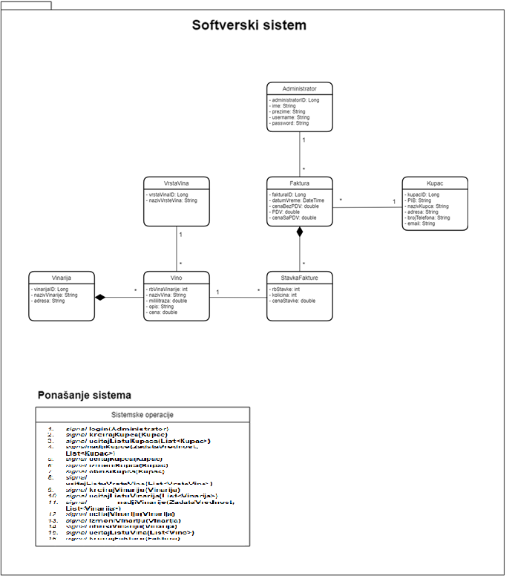

*Слика 32 Софтверски систем*

**3.Фаза пројектовања**

Фаза пројектовања описује физичку структуру и понашање софтверског система. Пројектовање архитектуре софтверског система обухвата пројектовање корисничког интерфејса (пројектовање контролера корисничког интерфејса и екранских форми), апликационе логике (пројектовање контролера апликационе логике и пословне логике) и складишта података (брокер базе података).

Архитектура система је тронивојска и састоји се од следећих нивоа:

* кориснички интерфејс
* апликациона логика
* складиште података

Ниво корисничког интерфејса ја на страни клијента, док су апликациона логика и складиште на страни сервера.

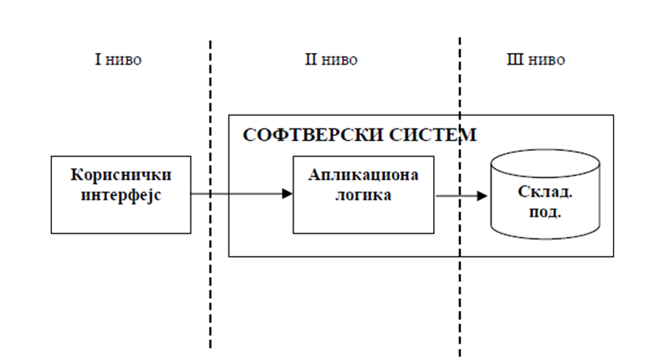

**Слика 33 Тронивојска архитектура**

3.1 Пројектовање корисничког интерфејса

Кориснички интерфејс представља улазно-излазну реализацију софтверског система. Састоји се од:

1. Екранске форме
2. Контролера корисничког интерфејса

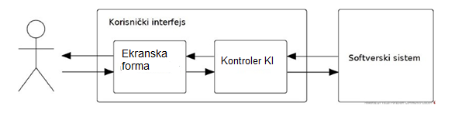

**Слика 34 Структура корисничког интерфејса**

3.1.1 Пројектовање екранских форми

Кориснички интерфејс је дефинисан преко скупа екранских форми. Сценарио коришћења екранских форми је директно повезан са сценаријима случајева коришћења.

Постоје два аспекта пројектовања екранске форме:

1. Пројектовање сценарија СК који се изводе преко екранске форме

2. Пројектовање метода екранске форме

### СК1: Пријављивање aдминистратора

**Назив СК**

Пријављивање **администратора**.

**Актори СК**

**Администратор**

**Учесници СК**

**Администратор и** систем (програм)

**Предуслов**: Систем је укључен и приказује форму за пријављивање **администратора**.

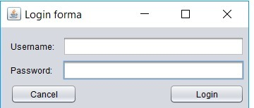

Слика 35 Форма за пријавлјивање администратора на систем

**Основни сценарио СК**

1. **Администратор уноси** податке за пријаву. (АПУСО)
2. **Администратор контролише** да ли је коректно унео податке за пријаву. (АНСО)

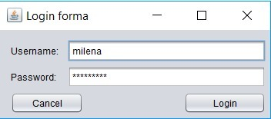

Слика 36 Пријављивање администратора на систем

1. **Администратор позива** систем да пронађе **администратора** са задатим подацима.(АПСО)

Опис акције: Администратор кликом на дугме „login“ позива системску операцију **login(Administrator)**

4. Систем **претражује администратора**. (СО)

5. Систем **приказује** поруку „Успешно сте се пријавили на систем“. (ИА)

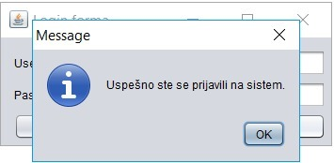

Слика 37 Успешно пријављивање администратора

**Алтернативна сценарија**

* 1. Уколико систем није пронашао **администратора**, приказује **администратору** поруку

“Систем не може да пронађе **администратора** на основу унетих података”.(ИА)

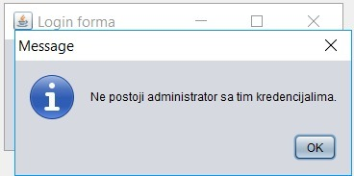

Слика 38 Неуспешно пријављивање администратора

* 1. Уколико **администратор** није успео да се пријави на систем,систем шаље **администратору** поруку “Неуспешна регистрација, молимо Вас покушајте поново”. (ИА)

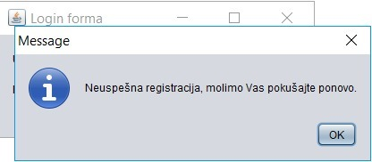

Слика 39 Систем приказује поруку о неуспешној регистрацији

### СК2: Унос новог купца

**Назив СК**

Унос новог купца.

**Актори СК**

**Администратор**

**Учесници СК**

**Администратор и** систем (програм)

**Предуслов**: Систем је укључен и **администратор** је улогован под својом шифром. **Администратор** поседује потребне информације о купцу. Систем приказује форму за рад са купцима.

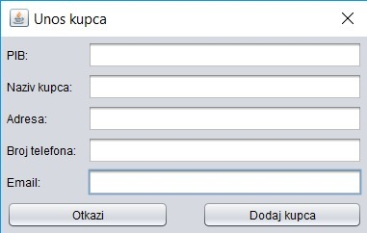

Слика 40 Форма за уснос новог купца

**Основни сценарио СК**

1. **Администратор уноси** податке о купцу. (АПУСО)
2. **Администратор контролише** да ли је коректно унео податке о купцу. (АНСО)

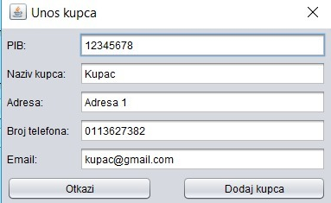

Слика 41 Креирање новог купца од стране администратора

1. **Адмнистратор позива** систем да креира новог купца.(АПСО)

Опис акције: Администратор кликом на дугме „Dodaj kupca“ позива системску операцију **kreirajKupca(Kupac)**

1. Систем **креира** новог купца. (СО)
2. Систем **приказује** поруку „Систем је успешно креирао новог купца“. (ИА)

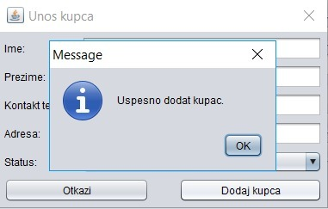

Слика 42 Систем приказује поруку о успешности додавања купца

**Алтернативна сценарија**

* 1. Уколико систем не може да креира новог купца, он приказује **администратору** поруку “Систем не може да креира новог купца”.(ИА)

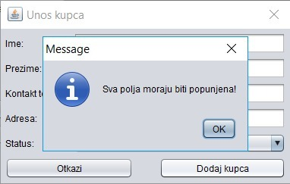

Слика 43 Систем приказује поруку о неуспешности креирања купца

**СК3: Претрага купца**

**Назив СК**

Претрага купца

**Актори СК**

**Администратор**

**Учесници СК**

**Администратор и** систем (програм)

**Предуслов**: Систем је укључен и **администратору** je улогован под својом шифром. Систем приказује форму за претраживање купца. Учитана је листа купаца.

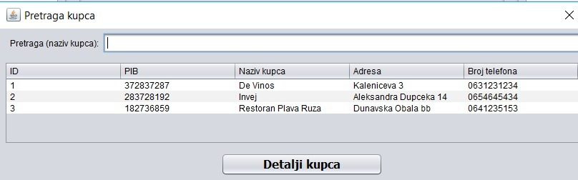

Слика 44 Систем приказује форму за претраживање купаца

**Основни сценарио СК**

* 1. **Администратор уноси** вредност по којој претражује купце.(АПУСО)
  2. **Администратор позива** систем да нађе купце по задатој вредности.(АПСО)

Опис акције: При самом отварању форме за претрагу пацијената, иницијално се позива системска операција **ucitajListuKupaca(),** а учитани купци се приказују у табели. Администратор у поље претраге уноси критеријум по коме претражује купце, при чему се позива системска операција **nadjiKupca(ZadataVrednost, List<Kupac>)**

* 1. Систем **тражи** kupce по задатој вредности.(СО)
  2. Систем **приказује администратору** податке о купцима и поруку:„Систем је нашао купце по задатој вредности.”.(ИА)

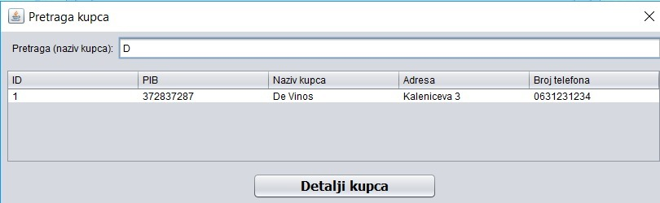

Слика 45 Систем тражи купце по задатој вредности

* 1. **Администратор** **бира** купца којег жели да му систем прикаже. (АПУСО)
  2. **Администратор** **позива** систем да учита купца. (АПСО)

Опис акције: Администратор кликом на дугме „Detalji kupca“ позива системску операцију **ucitajKupca(Kupac)**

* 1. Систем **учитава** купца. (СО)
  2. Систем **приказује** **администратору** податке о купцу и поруку:

“Систем је учитао купца“. (ИА)

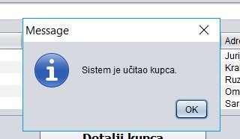

Слика 46 Систем приказује поруку о успешности учитавања купца

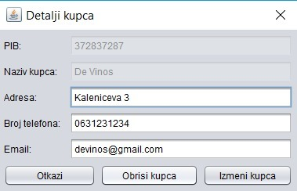

Слика 47 Систем приказује податке купца

**Алтернативна сценарија**

4.1 Уколико систем не може да нађе купце по задатој вредности, он приказује **администратору** поруку: “Систем не може да нађе купце по задатој вредности.”.(ИА)

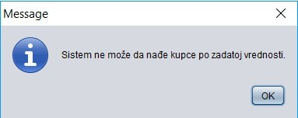

Слика 48 Систем приказује поруку о неупшеном учитавању купаца

8.1. Уколико систем не може да учита купца он приказује **администратору** поруку:

“Систем не може да учита купца.”.(ИА)

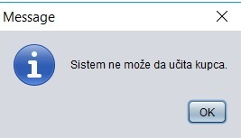

Слика 49 Систем приказује поруку о неуспешности учитавања купца

### СК4: Измена купца

**Назив СК**

Измена купца

**Актори СК**

**Администратор**

**Учесници СК**

**Администратор** и систем (програм)

**Предуслов**: Систем је укључен и **администратор** je улогован под својом шифром. Систем приказује форму за рад са купцима. Учитана је листа купаца.



Слика 50 Форма за рад са купцима

**Основни сценарио СК**

* + - * 1. **Администратор уноси** вредност по којој претражује купце.(АПУСО)



Слика 51 Избор купца за измену

* + - * 1. **Администратор** **контролише** да ли је коректно унео податке за претрагу купаца. (АНСО
        2. **Администратор** **позива** систем да пронађе купце по задатој вредности.(АПСО)

Опис акције: При самом отварању форме за претрагу пацијената, иницијално се позива системска операција **ucitajListuKupaca(),** а учитани купци се приказују у табели. Администратор у поље претраге уноси критеријум по коме претражује купце, при чему се позива системска операција **nadjiKupce(ZadataVrednost, List<Kupac>)**

* + - * 1. Систем **тражи** купце по задатој вредности.(СО)
        2. Систем **приказује** податке о траженим купцима уз поруку: „Подаци о траженим купцима су успешно учитани”.(ИА)



Слика 52 Систем приказује купце по задатој вредности

* + - * 1. **Администратор** **бира** купца којег жели да измени. (АПУСО)

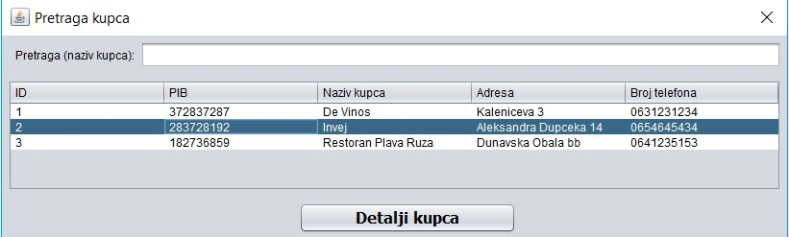

Слика 53 Администратор бира купца за измену

* + - * 1. **Администратор** **позива** систем да пронађе изабраног купца. (АПСО)

Опис акције: Администратор кликом на дугме „Detalji kupca“ позива системску операцију **ucitajKupca(Kupac)**

* + - * 1. Систем **проналази** изабраногkupca. (СО)
        2. Систем **приказује** податке о траженом kupcu уз поруку: „ Систем **је пронашао** изабраног kupca”.(ИА)



Слика 54 Порука о успешности учитавања траженог kupca



Слика 55 Приказивање података изабраног kupca

* + - * 1. **Администратор мења** податке о купцима.(АПУСО)
        2. **Администратор контролише** да ли је коректно унео податке о купцу.(АНСО)



Слика 56 Администтратор мења податке купца

* + - * 1. **Администратор позива** систем да запамти податке о купцу.(АПСО)

Опис акције: Администратор кликом на дугме „Sacuvaj izmene“ позива системску операцију **izmeniKupca(Kupca)**

* + - * 1. Систем **памти** податке о клијенту.(СО)
        2. Систем **приказује администратору** измењеног клијента уз поруку: „Систем је изменио податке купца”.(ИА)

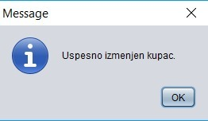

Слика 57 Систем приказује поруку да је купац успешно измењен

**Алтернативна сценарија**

Уколико систем не може да пронађе купца, приказује следећу поруку **администратору**: „Систем не може да пронађе купце на основу унетих података”. Прекида се извршење сценарија. (ИА)



Слика 58 Порука о неуспешном учитавању купца

* 1. Уколико систем не може да прикаже податке о купцу, приказује следећу поруку **администратору**: „Систем не може да пронађе купца“. Прекида се извршење сценарија. (ИА)



Слика 59 Неуспешан проналазак купца

14.1. Уколико систем не може да измени купца, он приказује следећу поруку **администратору**: „Систем не може да измени купца”. (ИА)



Слика 60 Порука о неуспешној измени купца

### СК5: Брисање купца

**Назив СК**

Брисање купца

**Актори СК**

**Администратор**

**Учесници СК**

**Администратор** и систем (програм)

**Предуслов**: Систем је укључен и **администратор** je улогован под својом шифром. Систем приказује форму за рад са купцима. Учитана је листа купца.



Слика 61 Форма за рад са купцима

**Основни сценарио СК**

1. **Администратор** **уноси** вредност по којој претражује купце. (АПУСО)
2. **Администратор** **контролише** да ли је коректно унео податке за претрагу купаца. (АНСО)
3. **Администратор** **позива** систем да пронађе купце по задатој вредности. (АПСО)

Опис акције: При самом отварању форме за претрагу пацијената, иницијално се позива системска операција **ucitajListuKupaca(),** а учитани купци се приказују у табели. Администратор у поље претраге уноси критеријум по коме претражује купце, при чему се позива системска операција **nadjiKupce(ZadataVrednost, List<Kupac>)**

1. Систем **тражи** купце по задатој вредности. (СО)
2. Систем **приказује** купце **администратору** и поруку: „Систем је пронашао купце по задатој вредности“. (ИА)



Слика 62 Систем учитава купце по задатој вредности

1. **Администратор** **бира** купца кога жели да избрише. (АПУСО)

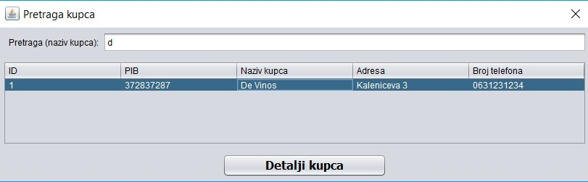

Слика 63 Администратор бира купца за брисање

1. **Администратор** **позива** систем да нађе изабраног купца. (АПСО)

Опис акције: Администратор кликом на дугме „Detalji kupca“ позива системску операцију **ucitajKupca(Kupac)**

1. Систем **проналази** изабраног купца. (СО)
2. Систем **приказује** купца и поруку: „Систем је пронашао купца“. (ИА)



Слика 64 Систем приказује поруку да је успешно учитао купца



Слика 65 Систем приказује податке изабраног купца

1. **Администратор** **позива** систем да обрише купца. (АПСО)

Опис акције: Администратор кликом на дугме „Obrisi kupca“ позива системску операцију **obrisiKupca(Kupac)**

1. Систем **брише** купца. (СО)
2. Систем **приказује** **администратору** поруку: „Систем је обрисао купца“. (ИА)

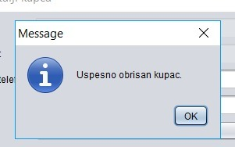

Слика 66 Систем приказује поруку о успешности брисања купца

**Алтернативна сценарија:**

5.1 Уколико систем не може да нађе купце, он приказује **администратору** поруку: “Систем не може да пронађе купце по задатој вредности”. Прекида се извршење сценарија. (ИА)



Слика 67 Порука о неуспешном учитавању купца

9.1 Уколико систем не може да нађе купце, он приказује **администратору** поруку: “Систем не може да учита купце.”. Прекида се извршење сценарија. (ИА)



Слика 68 Порука о неуспешном учитавању купаца

12.1 Уколико систем не може да обрише купца он приказује **адмнистратору** поруку: „Систем не може да обрише купца “. (ИА)

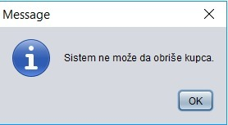

Слика 69 Порука о неуспешном брисању купца

**СК6: Унос винарије (сложен СК)**

**Назив СК**

Унос винарије

**Актори СК**

**Администратор**

**Учесници СК**

**Администратор** и систем (програм)

**Предуслов**: Систем је укључен и **администратор** је улогован под својом шифром. Систем приказује форму за рад са винаријама. Учитана је листа врста вина.

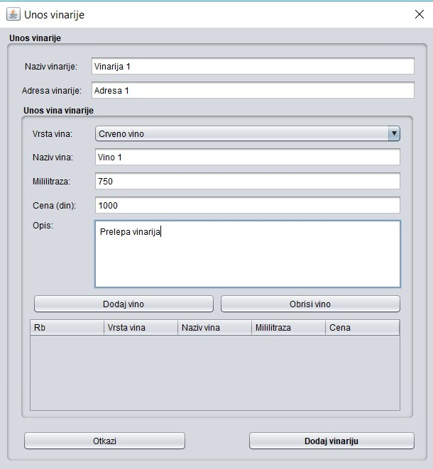

Слика 70 Форма за рад са винаријама

**Основни сценарио СК**

* + - * 1. **Администратор** **уноси** податке о винарији.(АПУСО)
        2. **Администратор** **контролише** да ли је коректно унео податке о винарији.(АНСО)

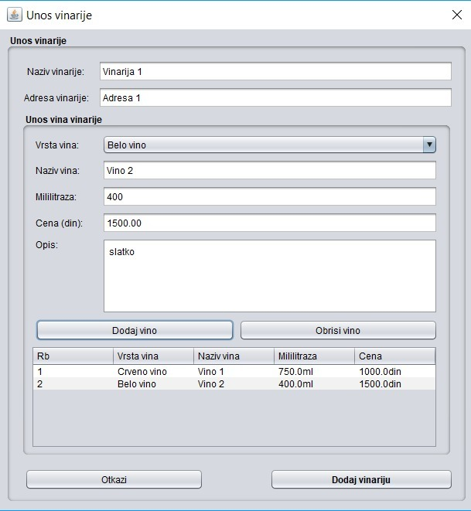

Слика 71 Администратор уноси податке о новој винарији

* + - * 1. **Администратор позива** систем да креира винарију.(АПСО)

Опис акције: Администратор кликом на дугме „Dodaj vinariju“ позива системску операцију **kreirajVinariju(Vinarija)**

* + - * 1. Систем **креира** винарију.(СО)
        2. Систем **приказује** **администратору** креирану винарију и поруку:„ Систем је креирао винарију.”. (ИА)

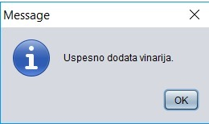

Слика 72 Систем обавештава администратора о успешности креирања винарије

**Алтернативна сценарија:**

Уколико систем не може да креира винарију он приказује **администратору** поруку: “Систем не може да креира винарију“.(ИА)

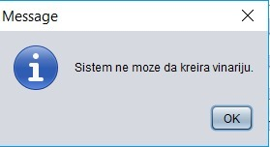

Слика 73 Систем обавештава администратора о неуспешном креирању винарије

**СК7: Претрага винарије**

**Назив СК**

Претрага винарије

**Актори СК**

**Администратор**

**Учесници СК**

**Администратор** и систем (програм)

**Предуслов**:Систем је укључен и **администратор** je улогован под својом шифром. Систем приказује форму за претраживање винарије. Учитана је листа винарија.

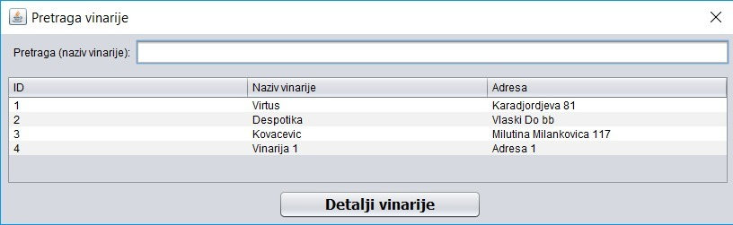

**Слика 74 Форма за претраживање винарије**

**Основни сценарио СК**

1. **Администратор** **уноси** вредност по којој претражује винарије. (АПУСО)
2. **Администратор** **позива** систем да нађе винарије по задатој вредности. (АПСО)

Опис акције: При самом отварању форме за претрагу винарија, иницијално се позива системска операција **ucitajListuVinarija(),** а учитане винарије се приказују у табели. Администратор у поље претраге уноси критеријум по коме претражује винарије, при чему се позива системска операција **nadjiVinarije(ZadataVrednost, List<Vinarije>)**

1. Систем **тражи** винарије по задатој вредности. (СО)
2. Систем **приказује** **администратору** податке о винаријама и поруку:„Систем је нашао винарије по задатој вредности.”. (ИА)

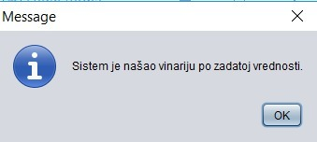

**Слика 75 Систем обавештава администратора о успешној претрази винарија**

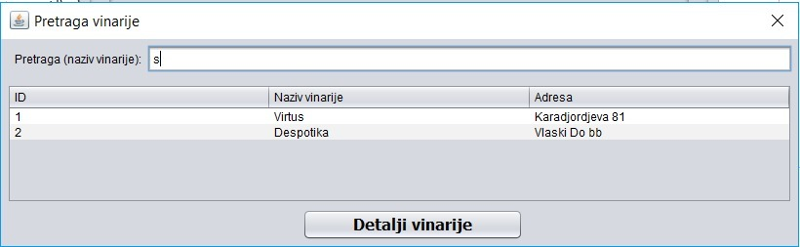

**Слика 76 Систем поналази винарије по задатој вредности**

1. **Администратор** **бир** винарију који жели да му систем прикаже. (АПУСО)
2. **Администратор** **позива** систем да учита винарију. (АПСО)

Опис акције: Администратор кликом на дугме „Detalji vinarije“ позива системску операцију **ucitajVinariju(Vinarija)**

1. Систем **учитава** винарију. (СО)
2. Систем **приказује** **администратору** податке о винарији и поруку:“Систем је учитао винарију.“. (ИА)

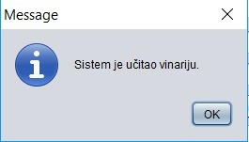

**Слика 77 Систем обавештава администратора о успешном учитавању винарије**

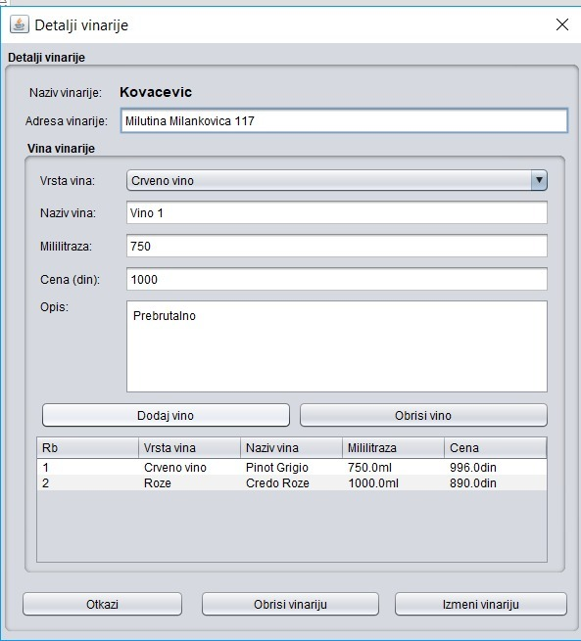

**Слика 78 Систем приказује податке о изабраној винарији**

**Алтернативна сценарија:**

4.1 Уколико систем не може да нађе винарије по задатој вредности, он приказује **администратору** поруку: “Систем не може да нађе винарије по задатој вредности.”.Прекида се извршење сценарија. (ИА)

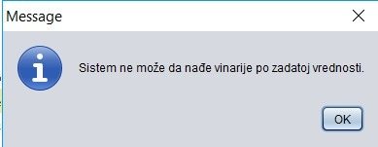

**Слика 79 Систем обавештава администратора о неуспешном учитавању свих винарија**

* 1. Уколико систем не може да учита винарију приказује **администратору** поруку: “Систем не може да учита винарију.”.(ИА)

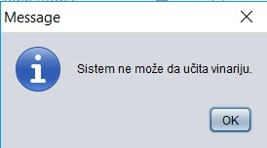

**Слика 80 Систем обавештава администратора да не може да учита одабрану винарију**

**СК8: Измена винарије (сложени СК)**

**Назив СК**

Измена винарије

**Актори СК**

**Администратор**

**Учесници СК**

**Администратор** и систем (програм)

**Предуслов:** Систем је укључен и **администратор** je улогован под својом шифром. Систем приказује форму за рад са винаријама. Учитане су листе винарија, врста вина и вина винарије.



**Слика 81 Форма за рад са винаријама**

**Основни сценарио СК**

* + - * 1. **Администратор** **уноси** вредност по којој претражује винарије. (АПУСО)
        2. **Администратор** **контролише** да ли је коректно унео податке за претрагу винарије. (АНСО)
        3. **Администратор** **позива** систем да нађе винарије по задатој вредности. (АПСО)
        4. Систем **тражи** винарије по задатој вредности. (СО)

Опис акције: При самом отварању форме за претрагу винарија, иницијално се позива системска операција **ucitajListuVinarija(),** а учитане винарије се приказују у табели. Администратор у поље претраге уноси критеријум по коме претражује винарије, при чему се позива системска операција **nadjiVinarije(ZadataVrednost, List<Vinarije>)**

* + - * 1. Систем **приказује** **администратору** винарије и поруку: „Систем је нашао винарије по задатој вредности.“. (ИА)



**Слика 82 Систем обавештава администратора о успешном проналаску свих винарија**



**Слика 83 Систем приказује винарије по задатој вредности**

* + - * 1. **Администратор** **бира** винарију коју жели да измени. (АПУСО)
        2. **Администратор позива** систем да нађе изабрану винарију. (АПСО)

Опис акције: Администратор кликом на дугме „Detalji vinarije“ позива системску операцију **ucitajVinariju(Vinarija)**

* + - * 1. Систем **проналази** изабрану винарију. (СО)
        2. Систем **приказује** **администратору** винарију и поруку: „Систем је учитао винарију “. (ИА)

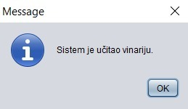

**Слика 84 Порука о успешности учитавања винарија**

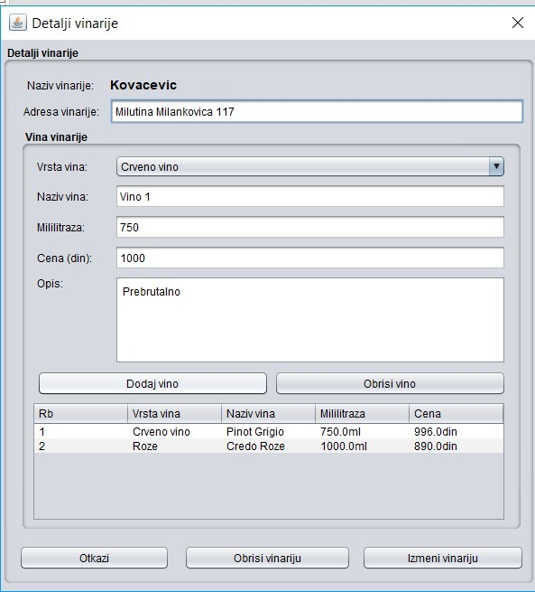

**Слика 85 Систем приказује податке о изабраној винарији**

* + - * 1. **Администратор** **мења** податке о винарији. (АПУСО)
        2. **Администратор контролише** да ли је коректно унео податке о винарији. (АНСО)



**Слика 86 Промена података изабране винарије**

* + - * 1. **Администратор** **позива** систем да запамти податке о винарији. (АПСО)

Опис акције: Администратор кликом на дугме „Izmeni vinariju“ позива системску операцију **izmeniVinariju(Vinarija)**

* + - * 1. Систем **памти** податке о винарији. (СО)
        2. Систем **приказује администратору** поруку: „Систем је изменио винарију.“. (ИА)

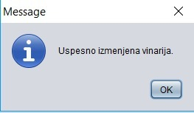

**Слика 87 Порука о успешности измене винарије**

**Алтернатинвна сценарија:**

5.1 Уколико систем не може да пронађе винарије он приказује **администратору** поруку: “Систем не може да пронађе винарије по задатој вредности”. Прекида се извршење сценарија. (ИА)



**Слика 88 Порука о неуспешности проналаска винерије по задатој вредности**

9.1. Уколико систем не може да прикаже податке о винарији, приказује следећу поруку **администратору**: „ Систем не може учита винарију.”. Прекида се извршење сценарија. (ИА)



**Слика 89 Порука о неуспешности учитавања жељене винарије**

14.1 Уколико систем не може да измени податке о винарији он приказује **администратору** поруку: „Систем не може да измени винарију“. (ИА)

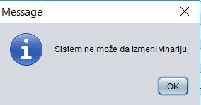

**Слика 90 Порука о неуспешности измене винарије**

**СК9: Брисање винарије**

**Назив СК**

Брисање винарије

**Актори СК**

**Администратор**

**Учесници СК**

**Администратор** и систем (програм)

**Предуслов**: Систем је укључен и **администратор** je улогован под својом шифром.Систем приказује форму за рад са винаријама. Учитана је листа винарија.



**Слика 91 Форма за рад са винаријама**

**Основни сценарио СК**

1. **Администратор** **уноси** вредност по којој претражује винарије. (АПУСО)
2. **Администратор** **контролише** да ли је коректно унео податке за претрагу винарије. (АНСО)
3. **Администратор** **позива** систем да нађе винарије по задатој вредности. (АПСО)

Опис акције: При самом отварању форме за претрагу винарија, иницијално се позива системска операција **ucitajListuVinarija(),** а учитане винарије се приказују у табели. Администратор у поље претраге уноси критеријум по коме претражује винарије, при чему се позива системска операција **nadjiVinarije(ZadataVrednost, List<Vinarije>)**

1. Систем **тражи** винарије по задатој вредности. (СО)
2. Систем **приказује** винарије **администратору** и поруку: „Систем је нашао винарије по задатој вредности“. (ИА)



**Слика92 Порука о успешности проналаска винарије по задатој вредности**

1. **Администратор бира** винарију који жели да избрише. (АПУСО)
2. **Администратор позива** систем да нађе изабрани винарију. (АПСО)

Опис акције: Администратор кликом на дугме „Detalji vinarije“ позива системску операцију **ucitajVinariju(Vinarija)**

1. Систем **проналази** изабрану винарију. (СО)
2. Систем **приказује** **администратору** винарију и поруку: „Систем је учитао винарију“. (ИА)



**Слика 93 Систем приказује администратору поруку о успешно учитаном винарију**



**Слика 94 Систем приказује администратору податке о учитаном винарији**

1. **Администратор** позива систем да обрише винарију. (АПСО)

Опис акције: Администратор кликом на дугме „Obrisi vinariju“ позива системску операцију **obrisiVinariju(Vinarija)**

1. Систем **брише** винарију. (СО)
2. Систем **приказује** **администратору** поруку: „Систем је обрисао винарију“. (ИА)

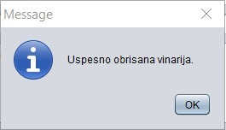

**Слика 95 систем приказује поруку о успешном брисању винарије**

**Алтернативна сценарија:**

5.1 Уколико систем не може да нађе винарију, он приказује **администратору** поруку: “Систем не може да нађе винарије по задатој вредности”. Прекида се извршење сценарија. (ИА)



**Слика 96 Систем приказује поруку о неуспешном проналаску свих винарија**

9.1 Уколико систем не може да прикаже податке о винарији, он приказује **администратору** поруку: “Систем не може да учита винарију.”. Прекида се извршење сценарија. (ИА)



**Слика 97 Систем приказује поруку о неуспешном проналаску жељене винарије**

12.1 Уколико систем не може да обрише винарију он приказује **администратору** поруку: „Систем не може да обрише винарију.“. (ИА)

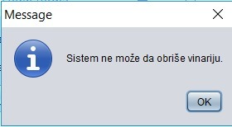

**Слика 98 Систем приказује поруку о немогућности брисања винарије**

### СК10: Унос фактуре

**Назив СК**

Унос нове фактуре.

**Актори СК**

**Администратор**

**Учесници СК**

**Администратор и** систем (програм)

**Предуслов**: Систем је укључен и **администратор** је улогован под својом шифром. Систем приказује форму за рад са фактурама. У систем је учитана листа купаца, врсте вина и вина.

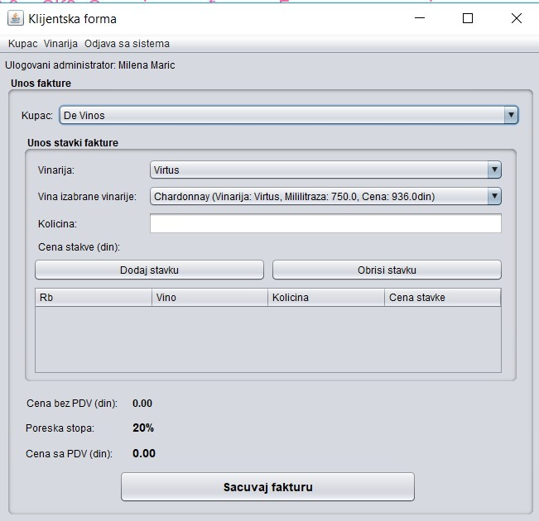

Слика 99 Форма за уснос новое фактуре

**Основни сценарио СК**

1. **Администратор уноси** податке о фактури. (АПУСО)
2. **Администратор контролише** да ли је коректно унео податке о фактури. (АНСО)

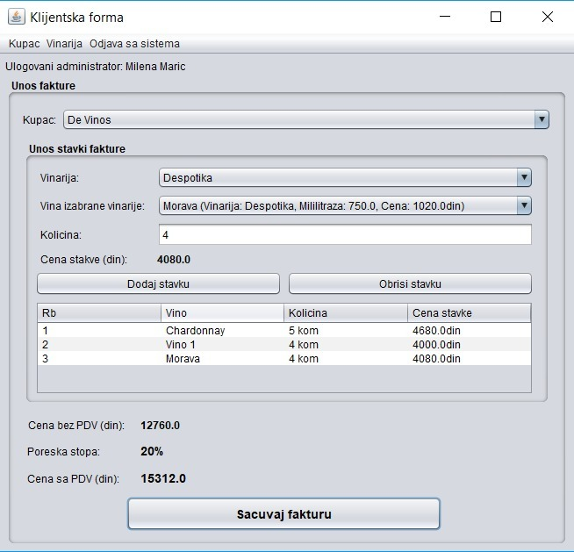

Слика 100 Креирање нове фактуре од стране администратора

1. **Адмнистратор позива** систем да креира новоу фактуру.(АПСО)

Опис акције: Администратор кликом на дугме „Sacuvaj fakturu“ позива системску операцију **kreirajFakturu(Faktura)**

1. Систем **креира** нову фактуру. (СО)
2. Систем **приказује** поруку „Систем је успешно креирао нову фактуру“. (ИА)

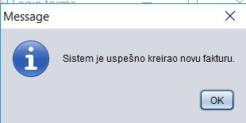

Слика 101 Систем приказује поруку о успешности додавања фактуре

**Алтернативна сценарија**

* 1. Уколико систем не може да креира нову фактуре, он приказује **администратору** поруку “Систем не може да креира нову фактуру”.(ИА)

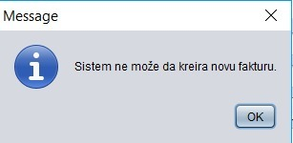

Слика 102 Систем приказује поруку о неуспешности креирања фактуре

3.1.2 Пројектовање контролера корисничког интерфејса

Kонтролер корисничког интерфејса је одговоран да:

1. прихвати податке које шаље екранска форма
2. конвертује податке (који се налазе у графичким елементима) у објекат који представља улазни аргумент СО која ће бити позвана
3. шаље захтев за извршење системске операције до апликационог сервера (софтверског система)
4. прихвата објекат (излаз) софтверског система настаo као резултат извршења системске операције
5. конвертује објекат у податке графичких елемената

3.2 Пројектовање апликационе логике

Апликациона логика описује структуру и понашање система. Апликациони сервер се састоји из:

1. **Контролера апликационе логике** – треба да подигне серверски сокет који ће да ослушкује мрежу. Служи за комуникацију са клијентом и одговоран је да прихвати захтев за извршење системске операције од клијента и проследи га до пословне логике која је одговорна за извршење СО
2. **Пословна логика** – описана је структуром (доменске класе) и понашањем (системске операције)
3. **Брокер базе података** – служи за комуникацију између пословне логике и базе података

3.2.1 Конторлер апликационе логике

Део за комуникацију подиже серверски сокет који ослушкује мрежу. Када клијентски сокет успостави конекцију са серверским сокетом, тада сервер генерише нит која ће успоставити двосмерну комуникацију са клијентом.

Софтверски систем реализован је као клијент-сервер апликација. На серверској страни је нит *ThreadServer* која садржи објекат класе *ServerSocket*. Нит константно позива методу *accept* која чека да се покрене клијентска апликација која, кад се то деси, ће покушати да се повеже на сервер. Слање и примање података од клијента се остварује преко сокета, метода *accept* креира објекат класе *Socket*. Клијент шаље захтев за извршење неке од СО до одговарајуће нити (коју смо назвали *ThreadClient*), која је повезана са тим клијентом. *ThreadClient* прима захтев и даље га преусмерава до класа које су одговорне за извршење СО. Након извршења СО резултат се враћа до апликационе логике, односно до класе *ThreadClient* на серверској страни која тај резултат шаље назад до клијента путем сокета

3.2.2 Пословна логика

***Пројектовање понашања софтверског система (системске операције)***

За сваки од претходно дефинисаних уговора правимо системску операцију, што заправо представља пројектовање понашања. Класа *AbstractSO* која представља апстрактну класу која садржи методу *templateExecute*, која представља шаблон извршавања сваке операције над базом података, а као параметар прима објекат класе *AbstractDomainObject*. У тој методи се позивају методе *validate* и *execute*, које су апстрактне и које ће свака класа системске операције имплементирати. Након тога се позива метода *commit* која узима објекат *Connection*, класе *DBBroker* и позива њену методу *commit*. Провера предуслова се извршава на клијентској страни уколико постоји, а постуслови се очитавају у оквиру *Response* објекта који шаље сервер клијенту и на основу кога клијент закључује да ли је операција успешно извршена на серверској страни или је дошло до грешке.

За сваку системску операцију треба направити концептуална решења која су директно повезана са логиком проблема.

За сваки уговор пројектује се концептуално решење.

#### Уговор UG1: Login

**Операција: login(Administrator):** signal;

**Веза са СК:** СК1

**Предуслови:** */*

**Постуслови:** */*

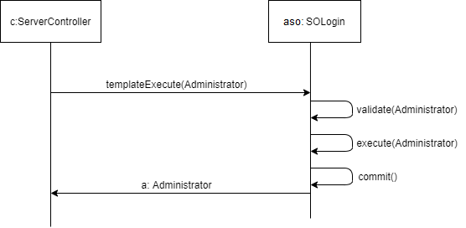

Слика 103 Дијаграм секвенци за уговор login

#### Уговор UG2: kreirajKupca

**Операција: kreirajKupca(Kupac):**signal;

**Веза са СК:** СК2

**Предуслови:** *Вредносна и структурна ограничења над објектом Купац морају бити задовољена.*

**Постуслови:** *Креиран је нови купац..*

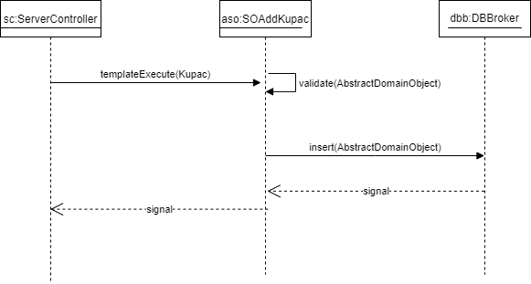

Слика 104 Дијаграм секвенци за уговор kreirajKupca

#### Уговор UG3: ucitajListuKupaca

**Операција: getAllKupac(List<Kupac>):**signal;

**Веза са СК:** СК3, СК4, CK5, СК6

**Предуслови:** */*

**Постуслови:** */*

*ne vrsi se nikakvo azuriranje pa mi pred I postsulovi ne trebaju

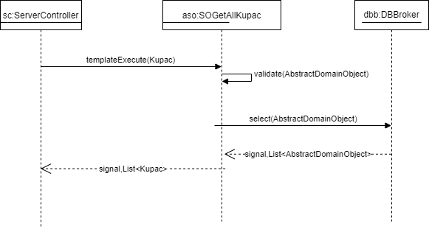

Слика 105 Дијаграм секвенци за уговор ucitajListuKupaca

#### Уговор UG4: nadjiKupce

**Операција: nadjiKupce(ZadataVrednost, List<Kupac>):**signal;

**Веза са СК:** СК3, СК4, СК5

**Предуслови:** */*

**Постуслови:** */*



Слика 106 Дијаграм секвенци за уговор nadjiKupce

Ова операција позива операцију која враћа све купце (getAllKupci) и затим на клијентској страни врши филтрирање листе купаца по критеријуму.

#### Уговор UG5: ucitajKupca

**Операција: ucitajKupca(Kupac):**signal;

**Веза са СК:** СК3, СК4, СК5

**Предуслови:** */*

**Постуслови:** */*



Слика 107 Дијаграм секвенци за уговор ucitajKupca.

#### Уговор UG6: izmeniKupca

**Операција: izmeniKupca(Kupac)**:signal;

**Веза са СК:** СК4

**Предуслови:** *Вредносна и структурна ограничења над објектом Купац морају бити задовољена.*

**Постуслови:** *Подаци о купцу су измењени.*

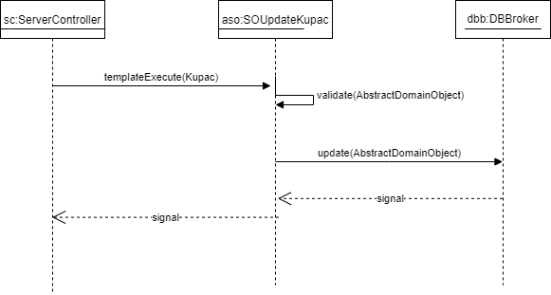

Слика 108 Дијаграм секвенци за уговор izmeniKupca

#### Уговор UG7: obrisiKupca

**Операција: obrisiKupca(Kupac):**signal;

**Веза са СК:** СК5

**Предуслови:** *Вредносна и структурна ограничења над објектом Купац морају бити задовољена.*

**Постуслови:** *Купац је обрисан.*

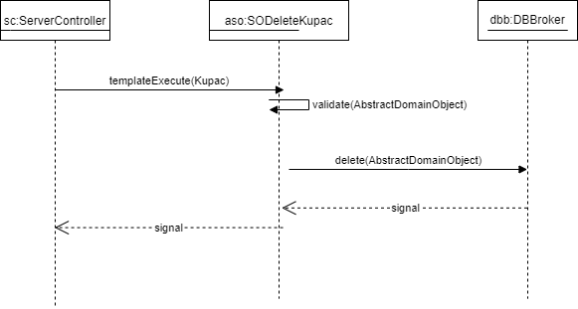

Слика 109 Дијаграм секвенци за уговор obrisiKupca

#### Уговор UG8: ucitajListuVrstaVina

**Операција: getAllVrsteVina(List<VrsteVina>):**signal;

**Веза са СК:** СК6

**Предуслови:** */*

**Постуслови:** */*

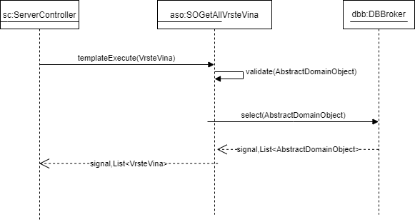

Слика 110 Дијаграм секвенци за уговор ucitajListuVrstaVina

#### Уговор UG9: kreirajVinariju

**Операција: kreirajVinariju(Vinarija):**signal;

**Веза са СК:** СК6

**Предуслови:** *Вредносна и структурна ограничења над објектом Винарија морају бити задовољена.*

**Постуслови:** *Унети подаци о винарији су запамћени.*

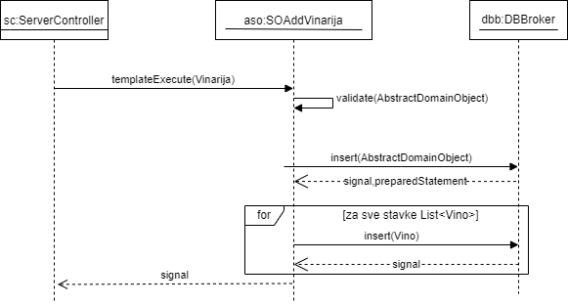

Слика 111 Дијаграм секвенци за уговор kreirajVinariju

#### Уговор UG10: ucitajListuVinarija

**ОперацијаgetAllVinarije(List<Vinarija>):**signal;

**Веза са СК:** СК7, СК8, СК9, СК10

**Предуслови:** */*

**Постуслови:** */*

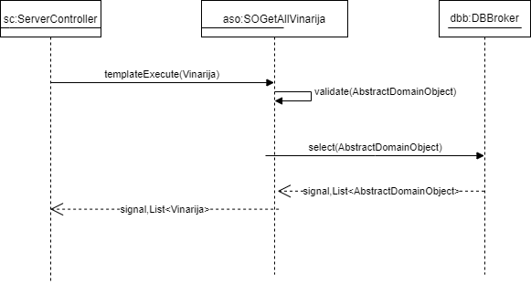

Слика 112 Дијаграм секвенци за уговор ucitajListuVinarija

#### Уговор UG11: nadjiVinarije

**Операција: nadjiVinarije(ZadataVrednost, List<Vinarija>)**signal;

**Веза са СК:** СК7, СК8, СК9

**Предуслови:** */*

**Постуслови:** */*



Слика 113 Дијаграм секвенци за уговор nadjiVinarije

Ова операција позива операцију која враћа све винарије (getAllVinarija) и затим на клијентској страни врши филтрирање листе поруџбина по критеријуму.

#### Уговор UG12: ucitajVinariju

**Операција: ucitajVinariju(Vinarija) :**signal;

**Веза са СК:** СК7, СК8, СК9

**Предуслови:** */*

**Постуслови:** */*



Слика 114 Дијаграм секвенци за уговор ucitajVinariju

Ова операција позива операцију која враћа све винарије (getAllVinarija) и затим на клијентској страни врши филтрирање листе поруџбина и проналази одабрану винарију.

#### Уговор UG13: izmeniVinariju

**Операција: izmeniVinariju(Vinarija):**signal;

**Веза са СК:** СК8

**Предуслови:** *Вредносна и структурна ограничења над објектом Винарија морају бити задовољена.*

**Постуслови:** *Винарија је измењена.*

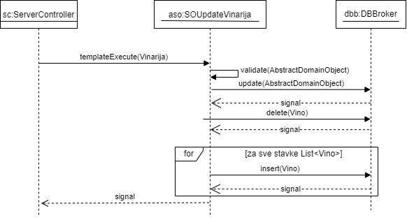

Слика 115 Дијаграм секвенци за уговор izmeniVinariju

#### Уговор UG14: obrisiVinariju

**Операција: obrisiVinariju(Vinarija):**signal;

**Веза са СК:** СК9

**Предуслови:** *Вредносна и структурна ограничења над објектом Винарија морају бити задовољена.*

**Постуслови:** *Винарија је обрисана.*

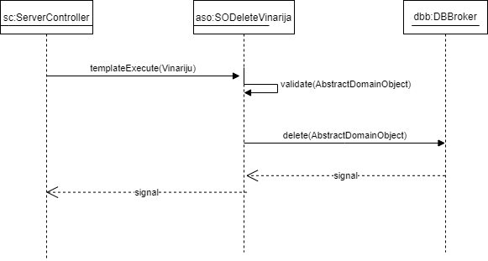

Слика 116 Дијаграм секвенци за уговор obrisiVinariju

#### Уговор UG15: ucitajListuVina

**Операција: getAllVino(list<Vino>):**signal;

**Веза са СК:** СК8, СК10

**Предуслови:** */*

**Постуслови:** */*

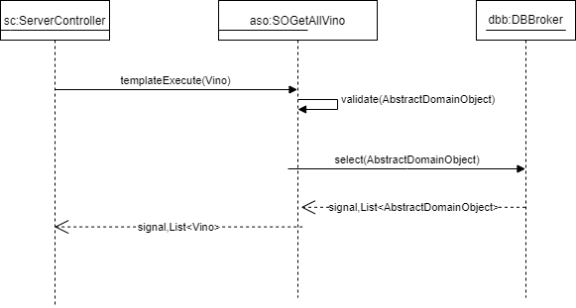

Слика 117 Дијаграм секвенци за уговор ucitajListuVina

#### Уговор UG16: kreirajFakturu

**Операција: kreirajFakturu(Faktura)**signal;

**Веза са СК:** СК10

**Предуслови:** *Вредносна и структурна ограничења над објектом Фактура морају бити задовољена.*

**Постуслови:** *Унети подаци о фактури су запамћени.*

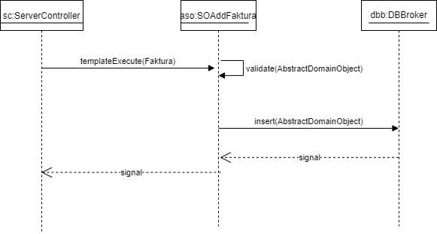

Слика 118 Дијаграм секвенци за уговор kreirajFakturu

***Пројектовање структуре софтверског система (доменске класе)***

На основу концептуалних класа креирају се софтверске класе структуре.



**Слика 119 Концептулани дијаграм класа**

Идентификоване су следедће класе:

* Администратор

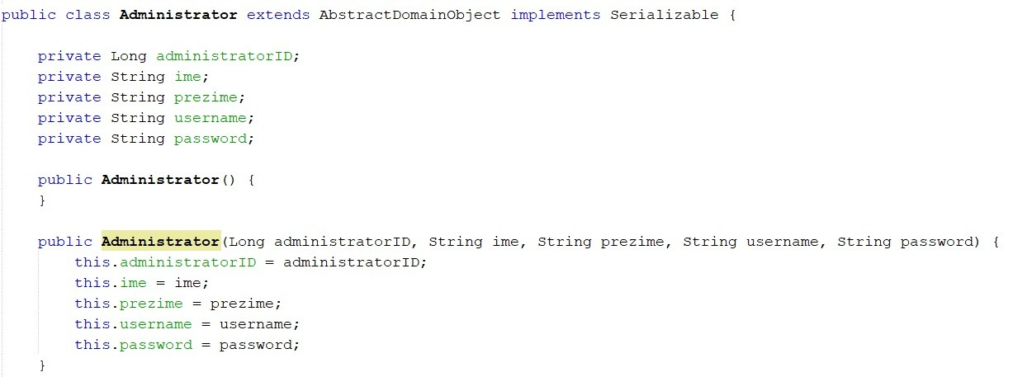

**Слика 120 Класа Администратор**

* Купац

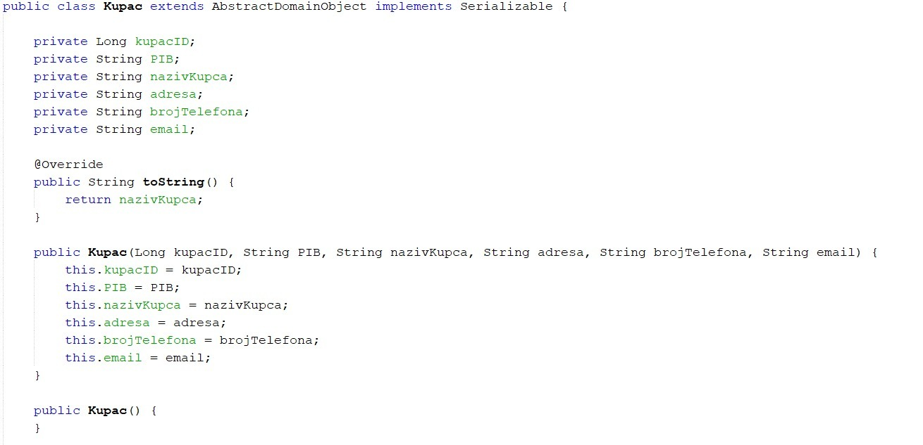

**Слика 121 Класа Купац**

* Фактура

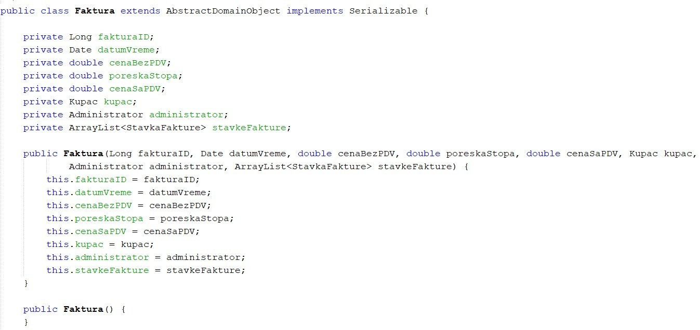

**Слика 122 Класа Фактура**

* Ставка Фактуре

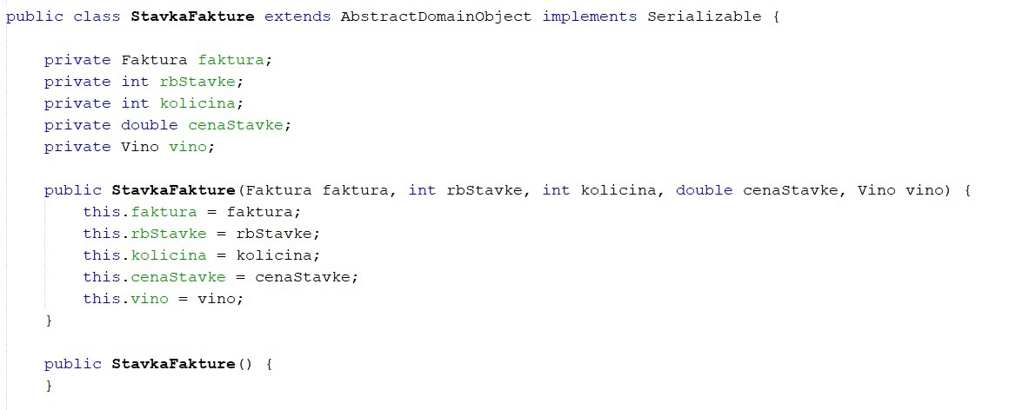

**Слика 123 Класа СтавкаФактуре**

* Винарија

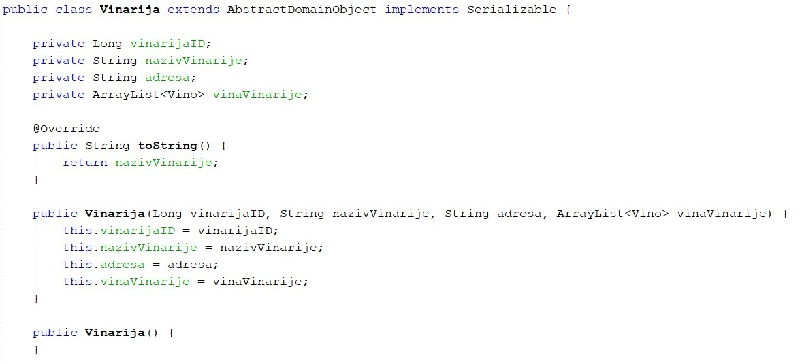

**Слика 124 Класа Винарија**

* Вино

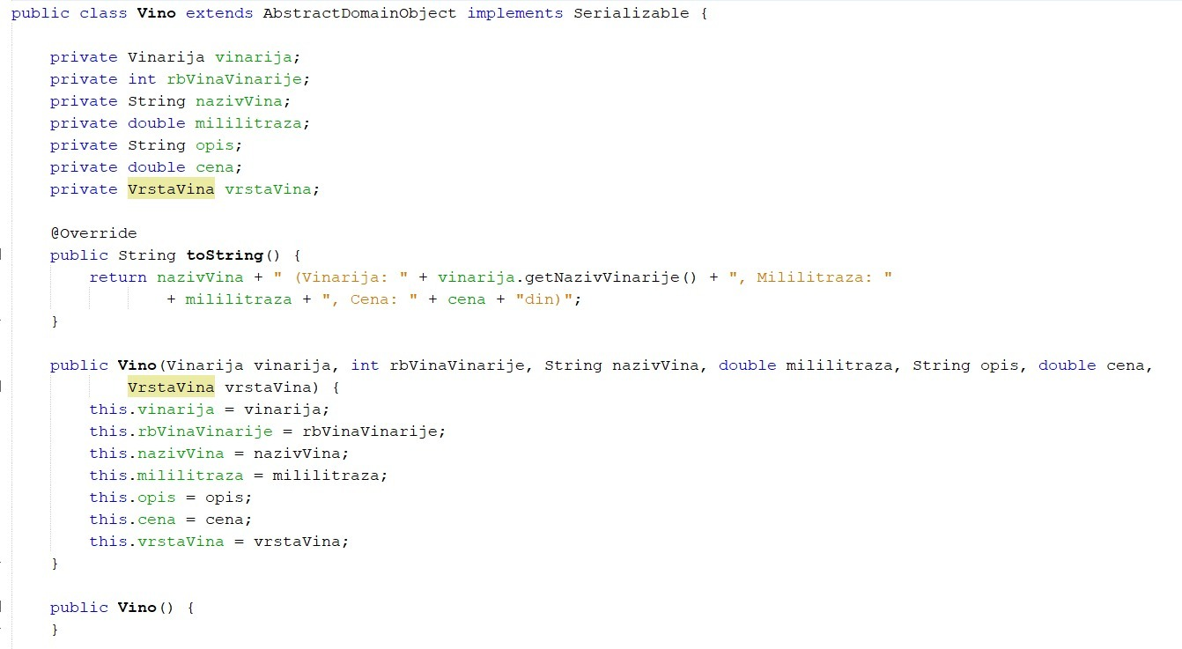

**Слика 125 Класа Вино**

* Врста Вина

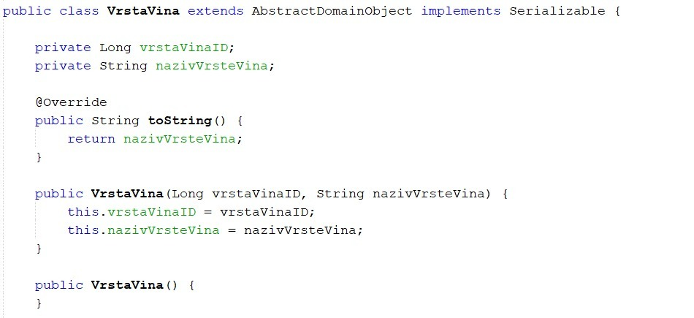

**Слика 126 Класа ВрстаВина**

Поред њих додате су и следеће класе:

* AbstractDomainObject - апстрактна класа које све доменске класе наслеђују.

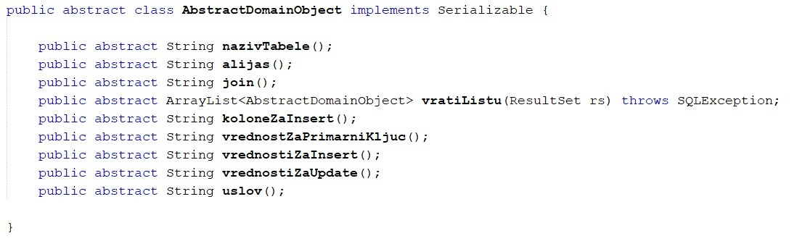

**Слика 127 Класа AbstractDomainObject**

* Operation – интерфејс који садржи све операције које се шаљу од клијента серверу

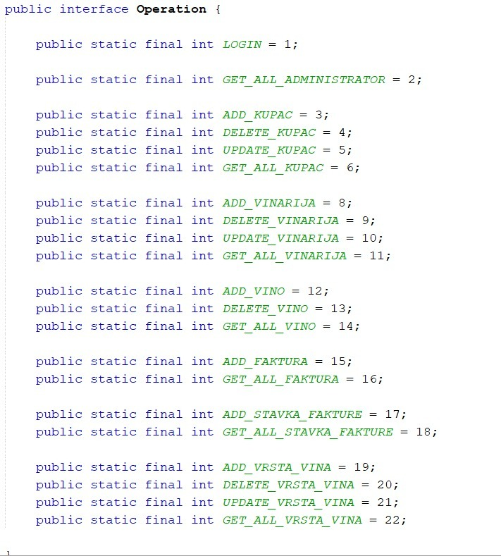

**Слика 128 Interface Operations**

* Request – служи за слање објекта од клијента ка серверу. Садржи један *Object* атрибут који представља објекат над којим треба извршити захтевану операцију и један *int* атрибут који представља операцију која треба да се изврши.

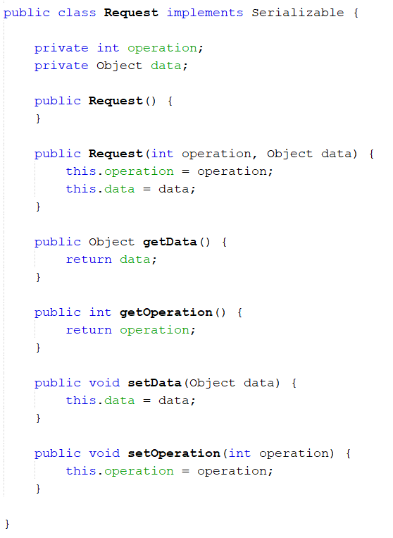

**Слика 129 Класа Request**

* Response – служи за слање објекта од сервера ка клијенту. Садржи један *Object* атрибут који представља резултат извршене операције, један *Exception* атрибут који представља изузетак који се можда десио.

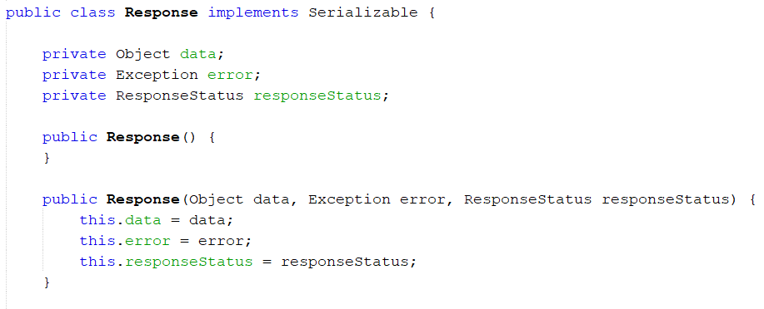

**Слика 130 Класа Response**

3.2.3 Пројектовање складишта података

На основу релационог модела и ограничења пројектоване су табеле базе података које користи наш софтверски систем:

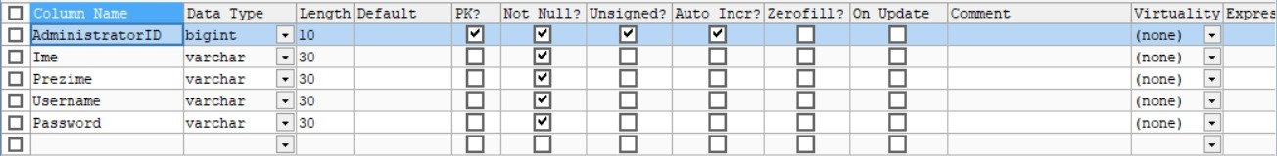

**Слика 131 Табела Администратор**

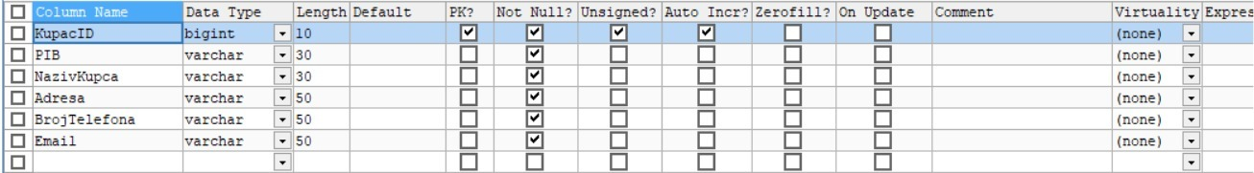

**Слика 132 Табела Купац**

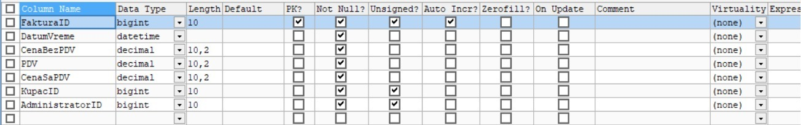

**Слика 133 Табела Фактура**

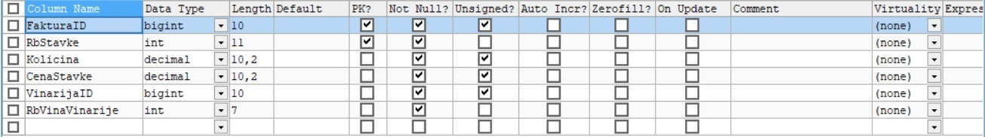

**Слика 134 Табела СтавкаФактуре**

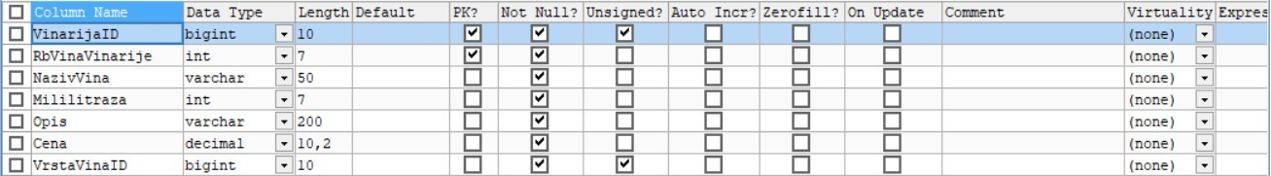

**Слика 135 Табела Винарија**



**Слика 136 Табела Вино**



**Слика 137 Табела ВрстаВина**

За комуникацију са базом података правимо генеричку класу *AbstractSO*која има методе за валидацију и извршавања трансакције, које су апстрактне и које ће имплементирати свака класа системске операције која ће се извршавати, као и методе за потврђивање и поништавање трансакције. Она се служи класом *DBBroker* која је имплементирана помоћу *Singleton* патерна и која параметре за повезивање на базу података чита из текстуалног фајла који садржи све потребне параметре и помоћу ње наша генеричка класа добија конекцију на базу података.

Као резултат пројектовања класе *AbstractSO, DatabaseConnection* и доменских објеката добијамо следећи дијаграм класа:

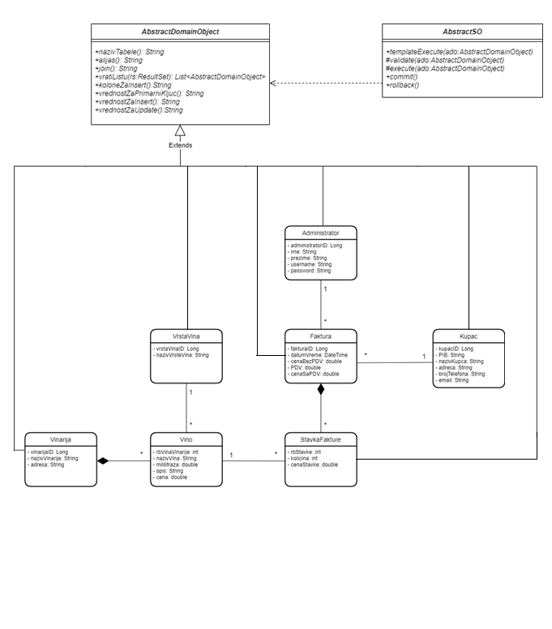

**Слика 138 Дијаграм класа добијен након пројектовања доменских класа и AbstractSOклаce**

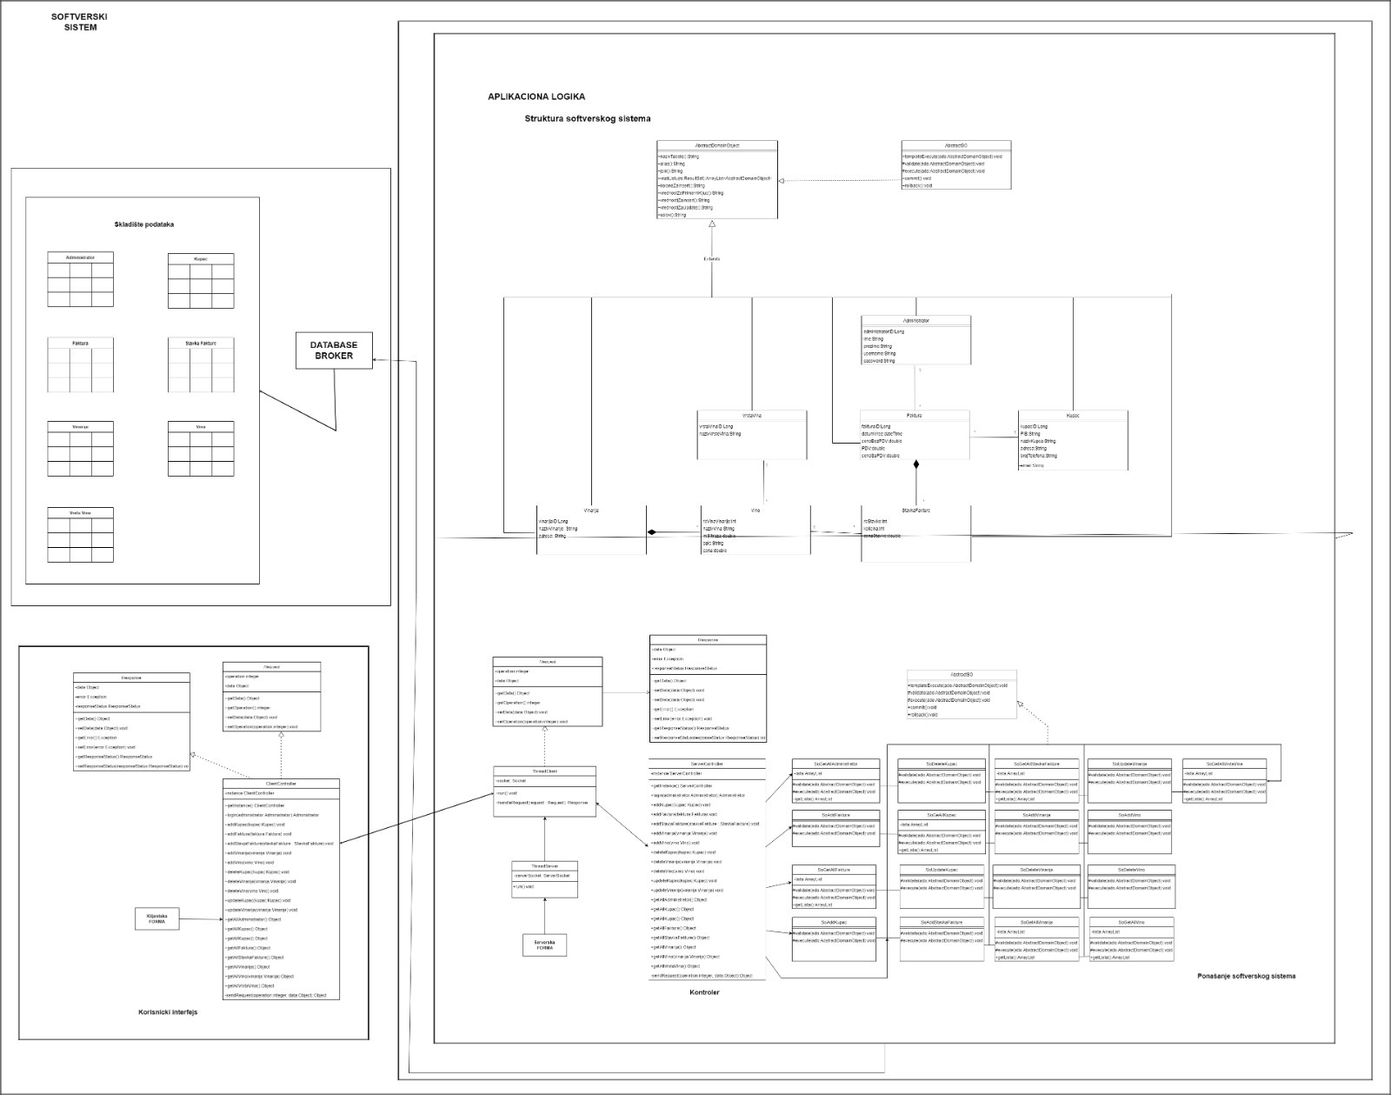

**Слика 139 Коначна архитектура софтверског система**

**4. Фаза имплементације**

Софтверски систем је развијан у програмском језику “Java”, развојно окружење NetBeans. Као систем за управљање базом података коришћен je MySQL.

Организација пројеката је приказана на следећој слици.

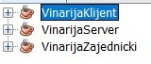

**Слика 140 Организација пројекта**

Пројекат *ВинаријаServer* садржи нити за покретање комуникације са клијентом, контролера, генеричку класу за базу података и генерисање конекције на базу података и серверске форме неопходне за покретање сервера и приказивање тренутно повезаних корисника на сервер.

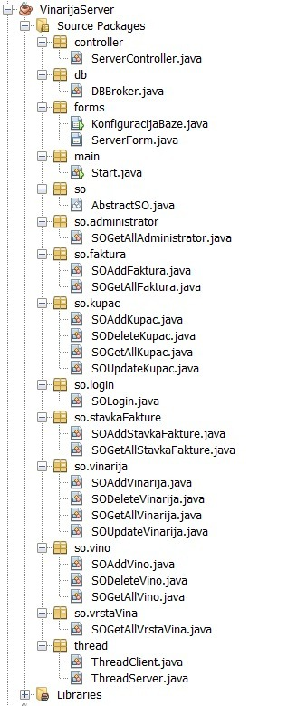

**Слика 141 Серверски део**

Пројекат *ВинаријаKlijent* садржи форме на којима запослени ради и сокет који служи за комуникацију са сервером.

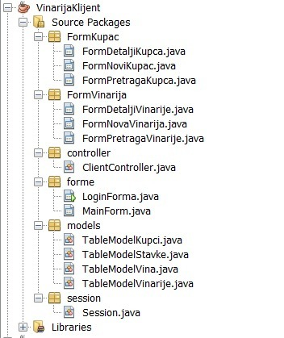

**Слика 142 Клијентски део**

Пројекат *ВинаријаZajednicki* садржи заједничке класе које користе клијент и сервер пројекти. То су доменске класе, класе *Request* и *Response* и интерфејс *Operation* и енум *ResponseStatus*

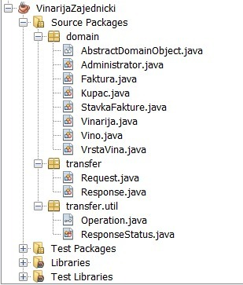

**Слика 143 Заједнички део**

**5. Тестирање**

У фази тестирања, тестиран је сваки од имплементираних случајева коришћења. Приликом тестирања сваког случаја коришћења, поред унетих правилних података, уношени су и неправилни подаци да би се утврдио резултат извршења. Након фазе тестирања, софтвер је спреман за коришћење од стране крајњег корисника.

**6. Закључак**

За развој софтверског система за Винарију, коришћена је поједностављена Ларманова метода за развој софтвера. Тренутно развијено софтверско решење јесте применљиво, али такође оставља пуно простора, да се коришћењем савремених технологија, побољшају и отклоне потенцијални недостаци, као и простора да се надограде нове функционалности које би задовољиле потребе корисника, пруживши му већу употребну вредност и доживљај.

**Коришћена литература**

”ПРОЈЕКТОВАЊЕ СОФТВЕРА СКРИПТА- радни материјал, вер. 1.3”, др Синиша Влајић, Београд 2020